AsiaInfo 项目文档 

湖北移动NG2-BASS(4.0&4.5)系统
资费管理应用

详细设计说明书

文档编号：
创建日期：2014-11-26
最后修改日期：
版 本 号：V1.0
电子版文件名：Error: Reference source not found

亚信科技（中国）有限公司版权所有
文档中的全部内容属亚信科技（中国）有限公司所有，
未经允许，不可全部或部分发表、复制、使用于任何目的。

文档修订摘要

日期 | 修订号 | 描述 | 著者 | 审阅者 | 批准人/日期

目录

第1章 前言 5
1.1 文档用途 5
1.2 试用范围 5
1.3 阅读对象 5
1.4 环境 5
第2章 武器库管理 5
2.1 需求概述 5
2.2 相关说明 7
2.2.1 流程图 7
2.2.2 表结构。 7
2.3 相关代码说明 9
2.3.1 类 9
2.3.2 配置文件 10
2.3.3 前台 11
2.4 页面截图 13
第3章 营销案管理 18
3.1 需求概述 18
3.2 相关表说明 19
3.2.1 流程图 19
3.2.2 营销活动主表 SALE_MAIN_T 20
3.2.3 营销活动档次表 SALE_DETAIL_T 20
3.3 相关代码说明 21
3.3.1 类 21
3.3.2 配置文件 23
3.3.3 前台 23
3.4 页面截图 25
第4章 资费案管理 28
4.1 需求概述 28
4.2 相关说明 28
4.3 相关代码 30
4.3.1 类 30
4.3.2 配置文件 34
4.3.3 前台 35
4.4 页面截图 36
第5章 渠道变更管理 39
5.1 需求概述 39
5.2 相关说明 39
5.2.1 流程图 39
5.2.2 表结构 39
5.3 相关代码 40
5.3.1 类 40
5.3.2 配置文件 41
5.3.3 前台 41
5.4 页面截图 42
第6章 工作台管理 43
6.1 需求概述 43
6.2 相关说明 43
6.3 相关代码 43
6.3.1 类 43
6.3.2 配置文件 45
6.3.3 前台 45
6.4 页面截图 47
第7章 代理 48
7.1 需求概述 48
7.2 相关说明 49
7.2.1 表结构 49
7.3 相关代码 49
7.3.1 类 49
7.3.2 配置文件 50
7.3.3 页面 50
7.4 页面截图 50
第8章 公共资源 51
8.1 需求概述 51
8.2 相关表说明 51
8.2.1 表结构图 51
8.3 相关代码说明 52
8.3.1 类 52
8.3.2 配置文件 53
8.3.3 前台 53
8.4 公共弹出页面截图及调用参数说明 54
第9章 流程控制 59
9.1 需求概述 59
9.2 相关代码说明 60
9.2.1 前台 60
9.2.2 类 62
9.3 页面截图 63

前言

文档用途
- 描述武器库,营销案，资费的后台框架和处理流程。

试用范围
本文档使用于PSO部门的开发工作

阅读对象
- PSO部门成员
- 湖北现场维护人员

环境
正式环境：10.25.124.110 ; 10.25.124.112
正式数据库：10.25.124.217
测试环境：10.25.125.12
测试式数据库：10.25.125.12 hbsale@hbsale
备份数据库：10.25.124.217
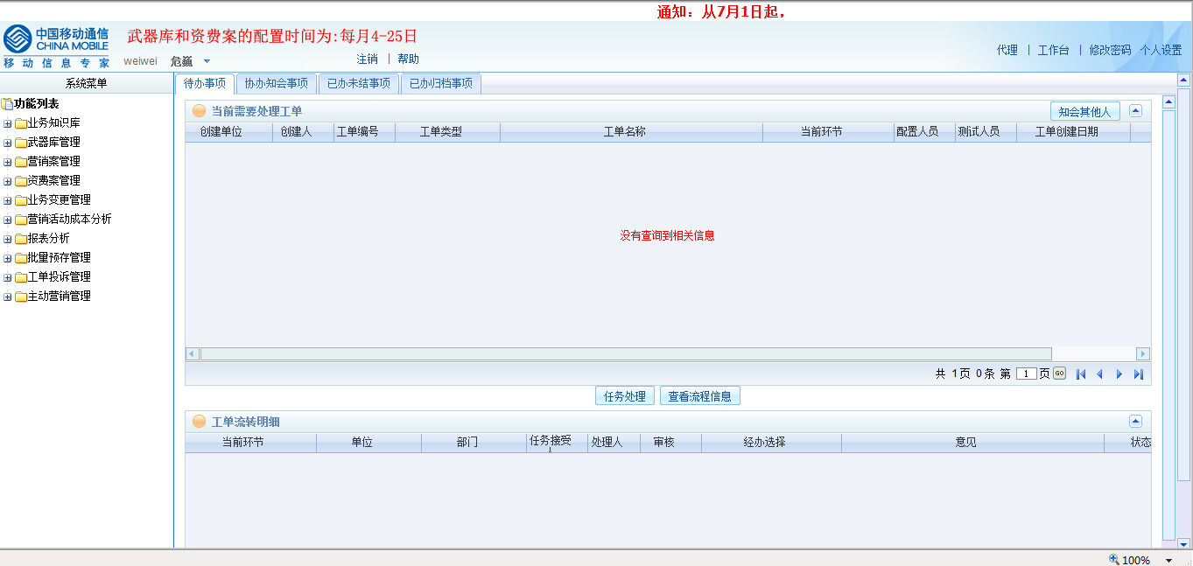
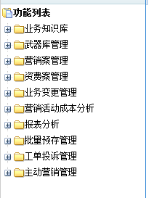

武器库管理

需求概述
地市公司或者省公司策划人员通过申请武器并且提交工作流进行审核。武器流程完结后，营销案中选择该武器进行使用。功能的主要分为：当前待办工单，武器库申请，自制武器查询，所有武器查询，添加标识。
当前待办工单：武器进入流程后，显示当前人能处理的武器的工单和流程的详细信息。当双击武器时，可以进去处理武器当前流程。
武器申请：填写必填项申请武器，当保存成功后，提交按钮为可用。提交功能为武器进入流程阶段。保存武器如果没有提交的话，也可以在自制武器的菜单页面点击查看武器时提交。
自制武器查询：当前操作人员操作过的所有单子，如果武器状态为新建，则可以选中删除该武器，也可以双击进去查看武器详情或者提交，修改该武器。武器状态为已提交的时候，当下一步的人员没有操作该工单，可以回撤武器，回撤后武器的状态变为新建。武器状态为其它项的时候只能查看该武器。
所有武器查询：查询所有的武器，双击可以查询武器详细信息。
添加标识：目前只开放给孙思，当申请武器选择标签时，没有自己要用到的标签时反馈孙思。这个页面可以对当时申请的标签进行增删改的功能。
流程中武器相关:
武器状态：新建(保存未提交的武器)，已提交(提交后没有进入配置的武器)，配置(进入配置没有结束的武器)，规划中(存量武器)，可用(武器以同意结束流程,或者申请武器阶段选择标识时没有选择备用标签来提交武器)，不可用(武器以不同意结束流程)
武器审核:目前为孙思操作，在申请武器时有备用标签时，提交进入流程后会扭转到这一步。可以让孙思修改相关标识。下一步节点：会签(选择这项，要选择会签人员进行下一步)，业支中心配置(进入标识配置页面)，不同意(流程结束)。
武器会签：上一步选择的会签人员进入武器工单处理的页面，填写会签说明，然后返回给孙思。
业支中心指定分派人：在武器审核阶段，孙思选择业支配置中心提交进入的流程。目前为黄昆操作，选择相关的开发人员进行配置标识。
业支中心配置:黄昆选择的人员进入，进行标识配置结束流程。

总的来说，武器的申请流程是为营销案选择武器做准备的。营销案中选择不到武器，就要进行武器申请。武器申请时选择对应的标识，如果该标识没有相应的BOSSID也就是该标识为备用，则要进行入流程进行一系列的操作。直到BOSSID配置完成。

相关说明

流程图
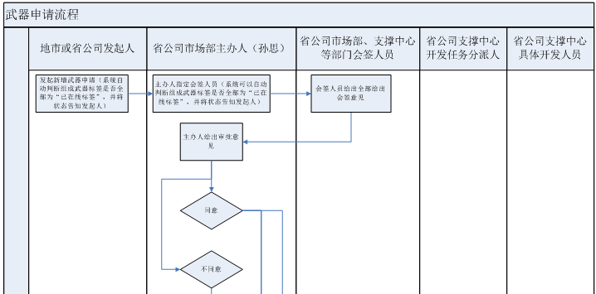
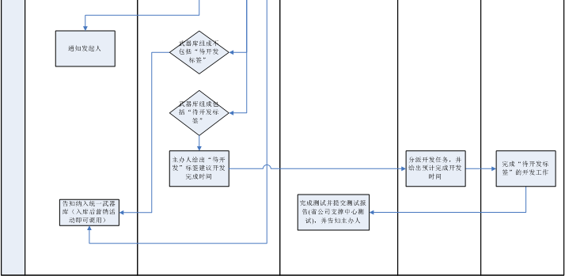

表结构。
目标一个武器库主表对应一个武器档次表。其它没显示字段可看为预留。
武器库主表：sale_weapon_main_t
ID | VARCHAR(50) | 主ID
APPLICANT | VARCHAR(10) | 申请人
ORG | VARCHAR(10) | 申请单位
CREATE_TIME | TIMESTAMP | 创建时间
MODIFY_TIME | TIMESTAMP | 修改时间
武器库档次表
ID | 武器ID
weapon_name | 武器名称
MID | 武器主信息ID
market_type | 细分市场
NET_AGE | 网龄
PRESTORE_FEE | 预存话费金额
PRESTRORE_REACH_ACCOUNT | 预存一次性到帐
PRESENT_REACH_AMOUNT | 赠送一次性到帐
REFERENCE_PRICE | 货品销售指导价
PRESENT_VALUE_PERMON | 每月赠送额度
PRESENT_BUSI_MONTH | 赠送月数
B_LIMIT | 每月返还额度
BACK_MONTH | 返还月份
L_LIMIT | 每月保底额度
BASE_MONTH | 保底月数
TERM_REAL_FEE | 终端实际购买款
GOOD_ADOPT_DIRECTORY | 货品采购目录
BUSI_TYPE | 业务类型
PRESENT_BUSI_AMOUNT | 赠送话费金额
PRESENT_BUSI2_AMOUNT | 赠送支付劵面额
DATA_FEE | 数据包总价值
DATA_BUSI_TYPE | 数据包名称
VALUE_PERMONTH | 每月价值
OPEN_MONTH | 开通月数
GLOBAL_SCORE | 积分
CREATE_TIME | 创建时间
MODIFY_TIME | 修改时间
SZX_SCORE | 神州行积分
ZFQ_TYPE | 赠送支付类型
REMARK_1 | 支付类型描述
REMARK_2 | 赠送专款范围
REMARK_3 | 预存专款范围
REMARK_4 | 终端描述
REMARK_5 | 数字产品描述
PRESENT_BUSI3_AMOUNT | 货品业务总价值
PRESENT_BUSI4_AMOUNT | 自有业务总价值
PRESENT_BUSI5_AMOUNT | 数字产品总价格
TERM_TYPE | 终端类型
TERM_GUIDE_FEE | 终端销售指导价
TERM_COST_FEE | 终端成本结算价
SALE_FLAG | 活动类型
STATE | 武器状态
MINNET_AGE | 最小网龄
MAXNET_AGE | 最大网龄
STAFFID | 创建人员编号
CONFIG_TIME | 配置时间

相关代码说明

类

Action
//提供武器主信息保存，档次保存，武器回撤，提交，会签，审核，查询方法
db2app55\src\com\asiainfo\sale\weapon\web\ SaleWeaponAction.java

业务层接口
//提供武器主信息(增，删，改，查)的接口
db2app55\src\com\asiainfo\sale\weapon\ service\interfaces \ ISaleWeaponMainSV.java
//提供武器档次信息(增，删，改，查)的接口
db2app55\src\com\asiainfo\sale\weapon\ service\interfaces \ ISaleWeaponSV.java
//提供根据武器细分市场得到静态数据的接口
db2app55\src\com\asiainfo\sale\weapon\ service\interfaces \ ISaleWeaponCommonSV..java

数据层接口
//提供根据武器细分市场得到静态数据的接口
db2app55\src\com\asiainfo\sale\weapon\ dao\ interfaces \SaleWeaponCommonDAO.java
//提供武器档次信息(增，删，改，查)的接口
db2app55\src\com\asiainfo\sale\weapon\ dao\ interfaces \ SaleWeaponDAO.java
//提供武器主信息(增，删，改，查)的接口
db2app55\src\com\asiainfo\sale\weapon\ dao\ interfaces \ SaleWeaponMainDAO.java
//提供武器ID查询武器信息的接口
db2app55\src\com\asiainfo\sale\weapon\ dao\ interfaces \ SaleWeaponDetailShowDAO.java

平台基础类(由appframe_configtool工具自动生成)
db2app55\src\com\asiainfo\sale\weapon\bo\ BOSaleWeaponBean.java
db2app55\src\com\asiainfo\sale\weapon\bo\ BOSaleWeaponDeBean.java
db2app55\src\com\asiainfo\sale\weapon\bo\ BOSaleWeaponDeEngine.java
db2app55\src\com\asiainfo\sale\weapon\bo\ BOSaleWeaponEngine.java
db2app55\src\com\asiainfo\sale\weapon\bo\ BOSaleWeaponInfoBean.java
db2app55\src\com\asiainfo\sale\weapon\bo\ BOSaleWeaponMainBean.java
db2app55\src\com\asiainfo\sale\weapon\bo\ BOSaleWeaponMainDeBean.java
db2app55\src\com\asiainfo\sale\weapon\bo\ BOSaleWeaponMainDeEngine.java
db2app55\src\com\asiainfo\sale\weapon\bo\ BOSaleWeaponMainEngine.java
db2app55\src\com\asiainfo\sale\weapon\bo\ BOSaleWeaponSBean.java
db2app55\src\com\asiainfo\sale\weapon\bo\ BOSaleWeaponSEngine.java
db2app55\src\com\asiainfo\sale\weapon\bo\ BOSaleWeaponSignOrAduitBean.java
db2app55\src\com\asiainfo\sale\weapon\bo\ BOSaleWeaponSignOrAduitEngine.java
db2app55\src\com\asiainfo\sale\weapon\bo\ BOSaleWeaponStaticDataBean.java
db2app55\src\com\asiainfo\sale\weapon\bo\ BOSaleWeaponStaticDataEngine.java
db2app55\src\com\asiainfo\sale\weapon\bo\ BOWeaponTagRelaBean.java
db2app55\src\com\asiainfo\sale\weapon\bo\ BOWeaponTagRelaEngine.java
db2app55\src\com\asiainfo\sale\weapon\ivalues\ IBOSaleWeaponDeValue.java
db2app55\src\com\asiainfo\sale\weapon\ivalues\ IBOSaleWeaponInfoValue.java
db2app55\src\com\asiainfo\sale\weapon\ivalues\ IBOSaleWeaponMainDeValue.java
db2app55\src\com\asiainfo\sale\weapon\ivalues\ IBOSaleWeaponMainValue.java
db2app55\src\com\asiainfo\sale\weapon\ivalues\ IBOSaleWeaponSignOrAduitValue.java
db2app55\src\com\asiainfo\sale\weapon\ivalues\ IBOSaleWeaponStaticDataValue.java
db2app55\src\com\asiainfo\sale\weapon\ivalues\ IBOSaleWeaponSValue.java
db2app55\src\com\asiainfo\sale\weapon\ivalues\ IBOSaleWeaponValue.java
db2app55\src\com\asiainfo\sale\weapon\ivalues\ IBOWeaponTagRelaValue.java

业务层实现类
db2app55\src\com\asiainfo\sale\weapon\ service\impl \ SaleWeaponCommonSVImpl.java
db2app55\src\com\asiainfo\sale\weapon\ service\ impl \ SaleWeaponMainSVImpl.java
db2app55\src\com\asiainfo\sale\weapon\ service\ impl \ SaleWeaponSVImpl.java

数据业务实现类
db2app55\src\com\asiainfo\sale\weapon\ dao\ impl \ SaleWeaponCommonDAOImpl.java
db2app55\src\com\asiainfo\sale\weapon\ dao\ impl \ SaleWeaponDAOImpl.java
db2app55\src\com\asiainfo\sale\weapon\ dao\ impl \ SaleWeaponDetailShowDAOImpl.java
db2app55\src\com\asiainfo\sale\weapon\ dao\ impl \ SaleWeaponMainDAOImpl.java

配置文件

BO
db2app55\config\com\asiainfo\sale\weapon\bo\ BOSaleWeapon.bo
db2app55\config\com\asiainfo\sale\weapon\bo\ BOSaleWeaponDe.bo
db2app55\config\com\asiainfo\sale\weapon\bo\ BOSaleWeaponMain.bo
db2app55\config\com\asiainfo\sale\weapon\bo\ BOSaleWeaponMainDe.bo
db2app55\config\com\asiainfo\sale\weapon\bo\ BOSaleWeaponS.bo
db2app55\config\com\asiainfo\sale\weapon\bo\ BOSaleWeaponSignOrAduit.bo
db2app55\config\com\asiainfo\sale\weapon\bo\ BOSaleWeaponStaticData.bo
db2app55\config\com\asiainfo\sale\weapon\bo\ BOWeaponTagRela.bo

set
db2app55\config\com\asiainfo\sale\weapon\web\ SETSaleWeapon.set
db2app55\config\com\asiainfo\sale\weapon\web\ SETSaleWeaponMain.set
db2app55\config\com\asiainfo\sale\weapon\web\ SETSaleWeaponMainDe.set
db2app55\config\com\asiainfo\sale\weapon\web\ SETSaleWeaponS.set
db2app55\config\com\asiainfo\sale\weapon\web\ SETSaleWeaponSignOrAduit.set
db2app55\config\com\asiainfo\sale\weapon\web\ SETWeaponTagRela.set

前台

a. JSP主页面
//营销案中的武器展示页面
db2app55\html\sale\weapon\ appriseWeaponInfo.jsp
//武器跳转中间页面
db2app55\html\sale\weapon\ assignTask.jsp
//武器审核时标签展示页面
db2app55\html\sale\weapon\ deployTag.jsp
//武器配置时标签展示页面
db2app55\html\sale\weapon\ dispatchDevolopTask.jsp
//武器选择标签时弹出的标签页面
db2app55\html\sale\weapon\ promationTag.jsp
//武器名称弹出页面
db2app55\html\sale\weapon\ showmsg.jsp
//武器申请页面
db2app55\html\sale\weapon\ WeaponAddInfo.jsp
//武器选择人员配置页面
db2app55\html\sale\weapon\ WeaponAduit.jsp
//武器指定会签页面
db2app55\html\sale\weapon\ WeaponAssign.jsp
//所有武器查询双击弹出武器详细页面
db2app55\html\sale\weapon\ WeaponInfo.jsp
//自制武器查询双击弹出武器详细页面
db2app55\html\sale\weapon\ WeaponInfoCommit.jsp
//武器主信息查询页面
db2app55\html\sale\weapon\ WeaponMg.jsp
//武器当前代办工单页面
db2app55\html\sale\weapon\ WeaponOrder.jsp
//武器当前代办工单详细页面
db2app55\html\sale\weapon\ WeaponOrderSelect.jsp
//自制武器页面
db2app55\html\sale\weapon\ WeaponSelect.jsp
//营销案选择武器页面
db2app55\html\sale\weapon\ WeaponSelectAc.jsp
//所有武器查询页面
db2app55\html\sale\weapon\ WeaponSelectAlc.jsp
//武器会签页面
db2app55\html\sale\weapon\ WeaponSign.jsp
//武器修改页面
db2app55\html\sale\weapon\ WeaponUpdateInfo.jsp

页面截图

武器申请页面
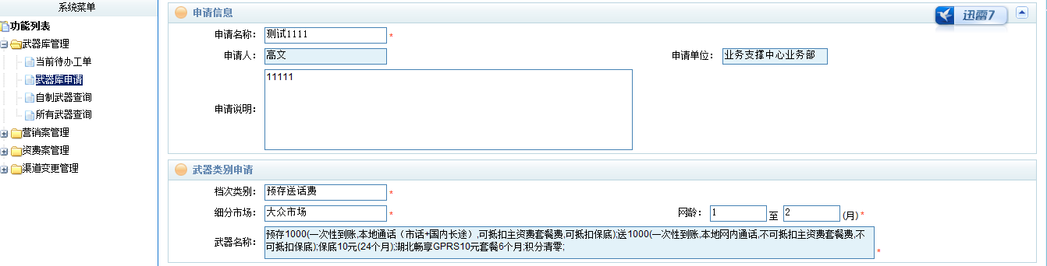
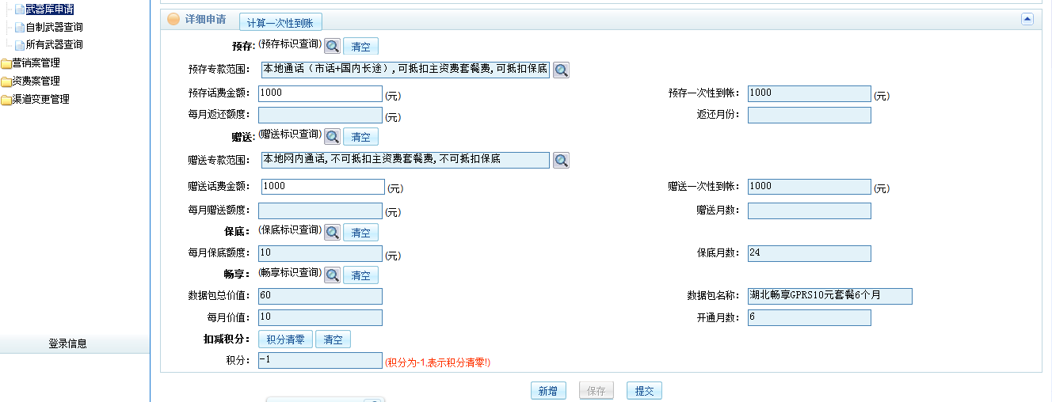

当前代办工单
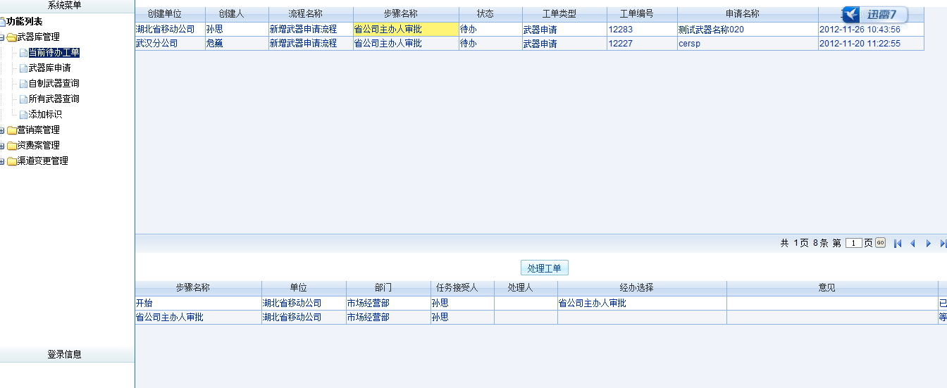

自制武器查询页面
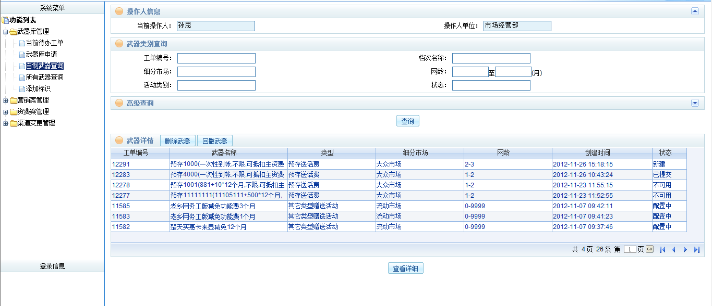

所有武器查询页面
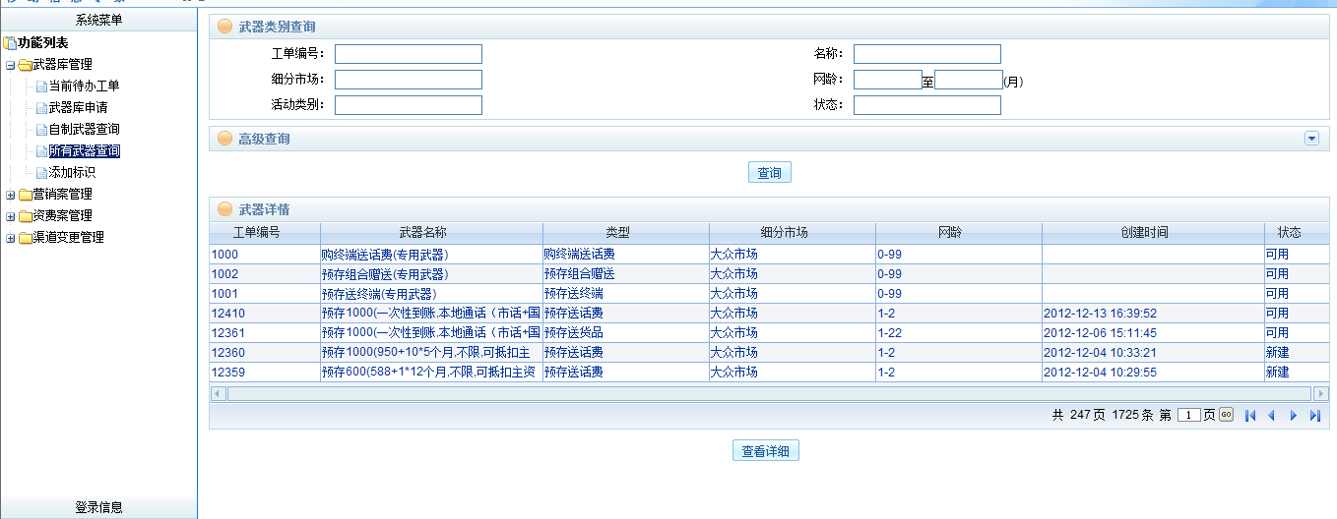

添加标识页面
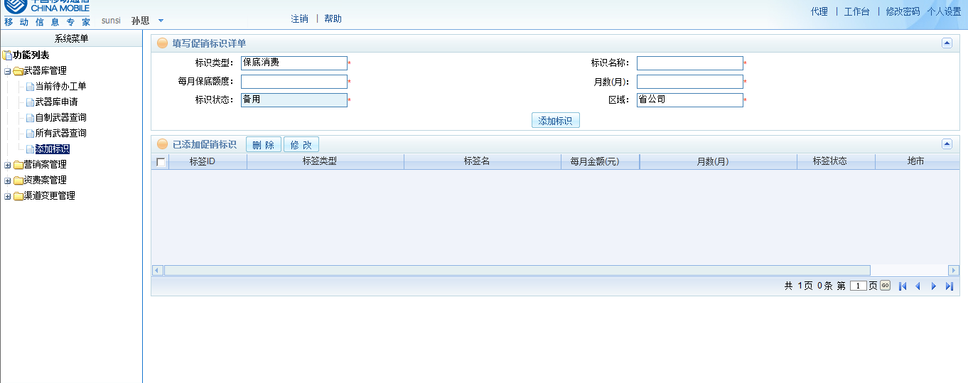

武器指定会签人页面
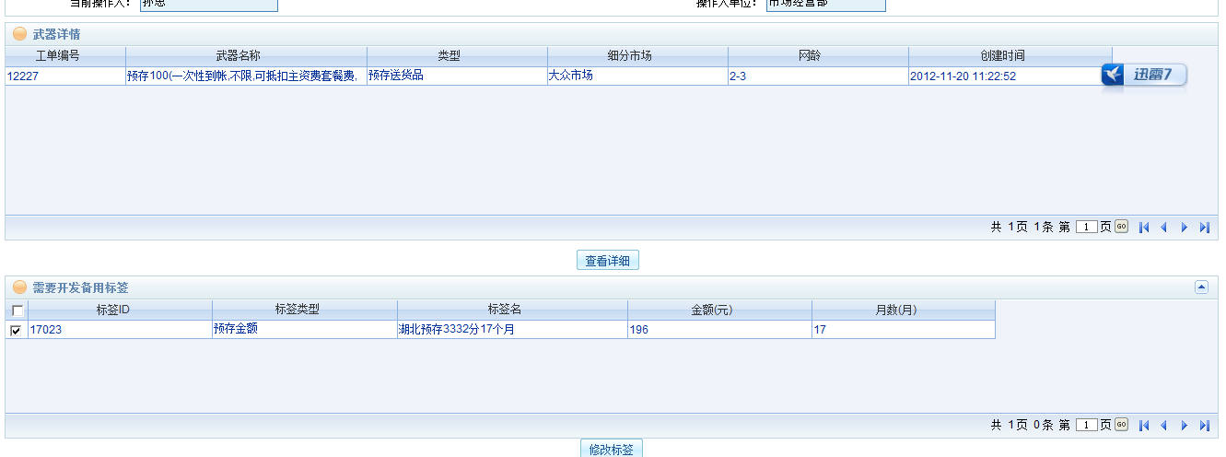
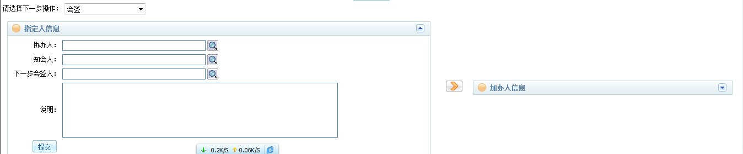

武器会签页面
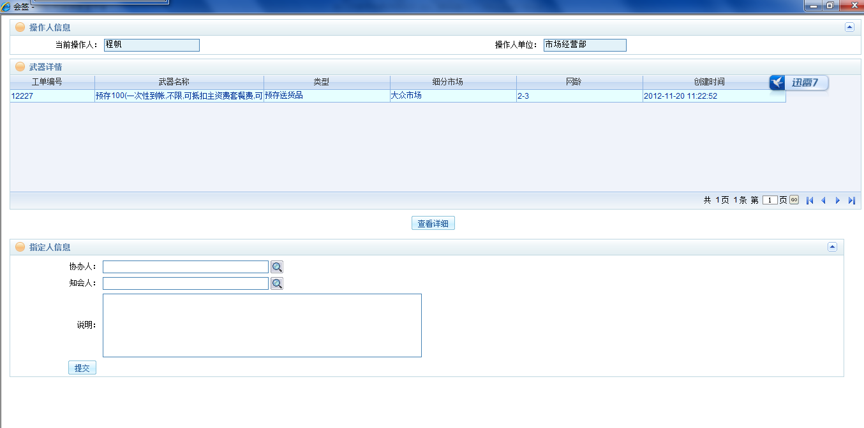

武器审核页面
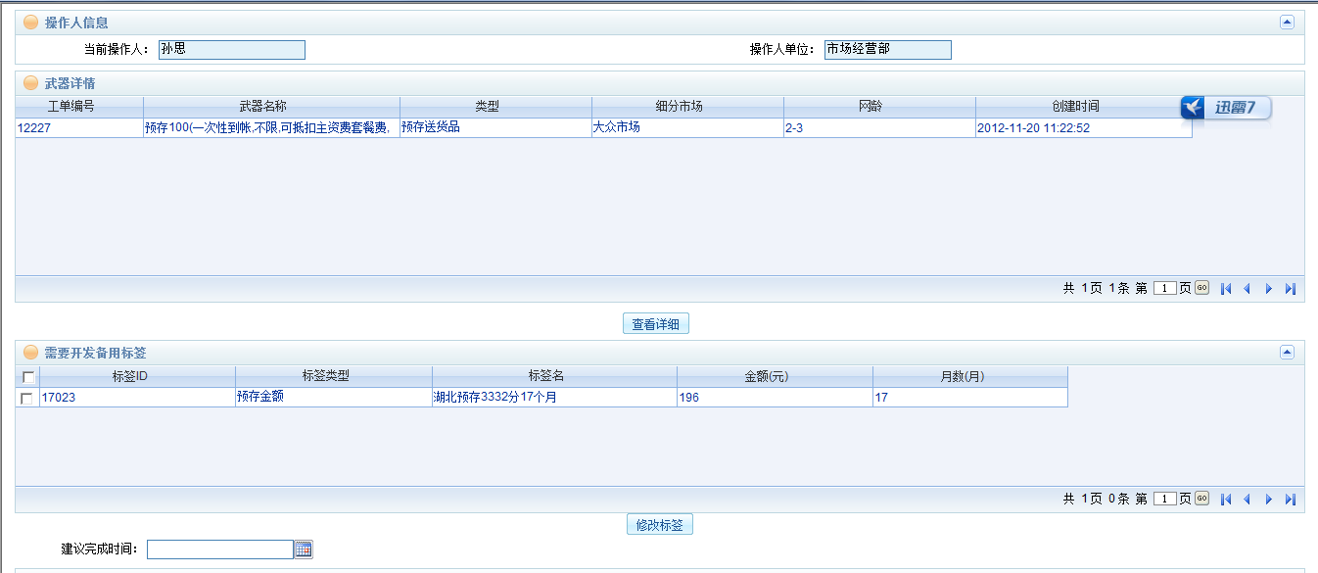
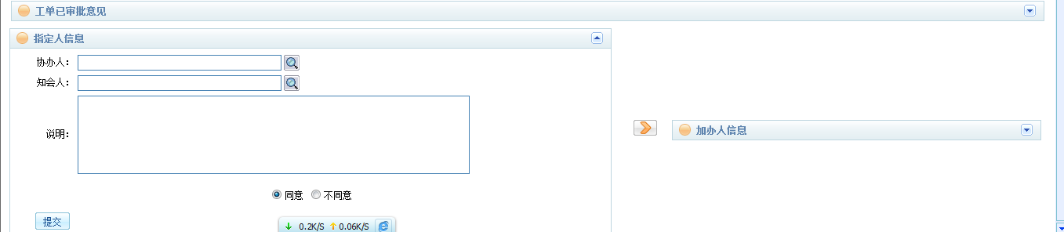

支持中心配置页面
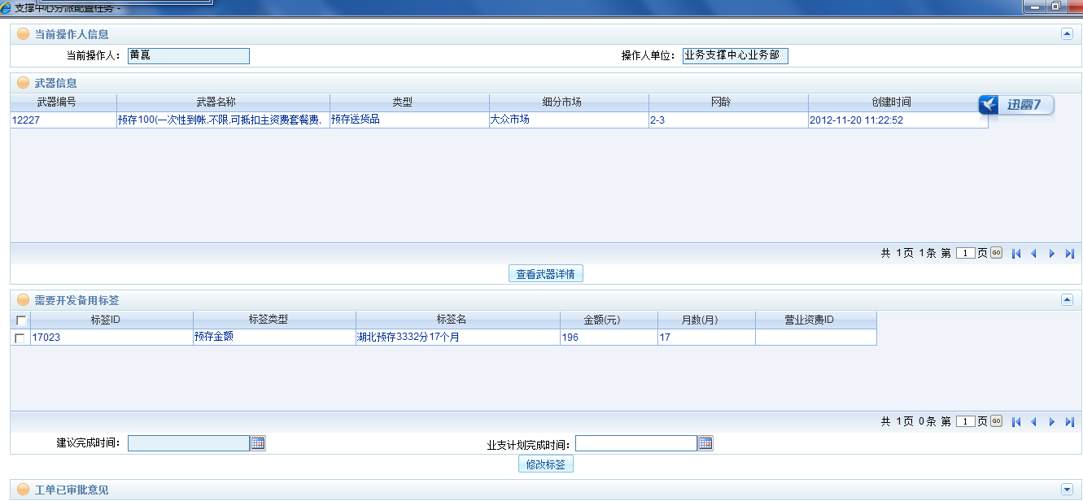
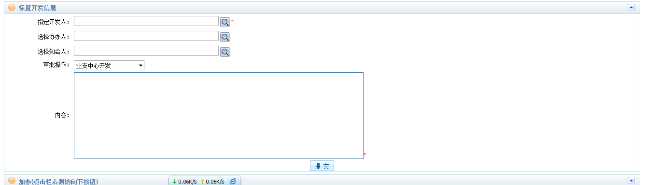

标签开发页面
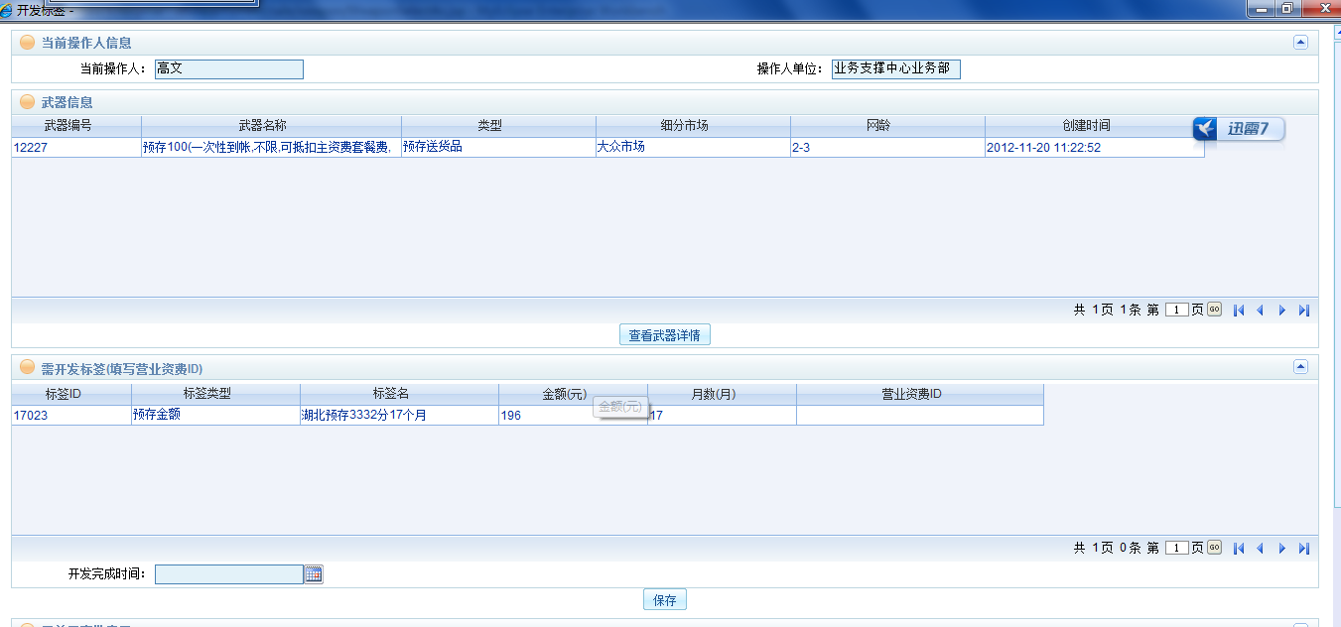
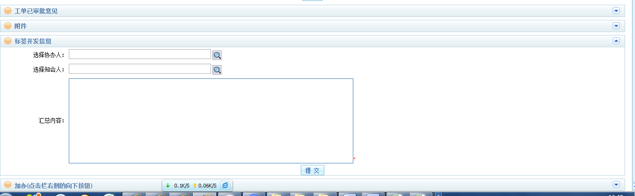

营销案管理

需求概述
通过结构化营销活动中包含的元素，建立市场营销管理的基础平台，实现营销案的全省集中审批和统一管理。营销案根据提交部门划分：省营销活动、地市营销活动；根据类型划分：预存送话费、预存送电子券、预存送货品、预存送自有业务、预存组合赠送、预存送终端、购终端送话费、数据业务营销、其它类型赠送活动。从功能上主要分为：新建营销案（支持通过查询到的工单复制生成新工单）、营销案查询、省营销案当前代办工单、市营销案当前代办工单。
新建营销案:1.建立营销活动主信息(保存营销活动主信息，电子券类型要填写)。2档次信息(建立档次，选择武器)。3服务相关信息:填写服务相关项保存。4确认和提交。
营销案查询:查询营销案，复制生成新的工单，查看详细。工单提交后，回撤(第一步的处理人没有处理时，可以回撤)，查看工单扭转信息。
当前代办工单:当前处理人能处理的单子的详细和处理。

营销活动审批流程主要几个大环节。
1、提交人
主要是地市以及省公司市场部营销策划人员。
2、部门内部审核
首先是部门内部审核，内部审核通过了才往下走，没通过流程就结束了。
3、省公司市场部审核
省公司主办人审核，如果觉得营销案需要修改，可以发给提交人修改，修改后再往下走。
4、活动配置测试
地市营销案就在地市配置测试，省公司营销案是在省公司业支中心配置测试。
5、省公司业支审核配置测试
地市营销案配置测试完成后要到省公司业支中心审核，审核不通过需要重新配置测试。
6、省公司确认上线
省公司主办人最后确认上线

相关表说明

流程图
地市营销案流程
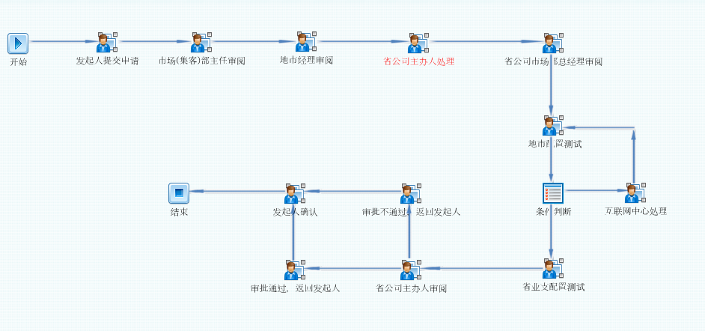
省公司流程图
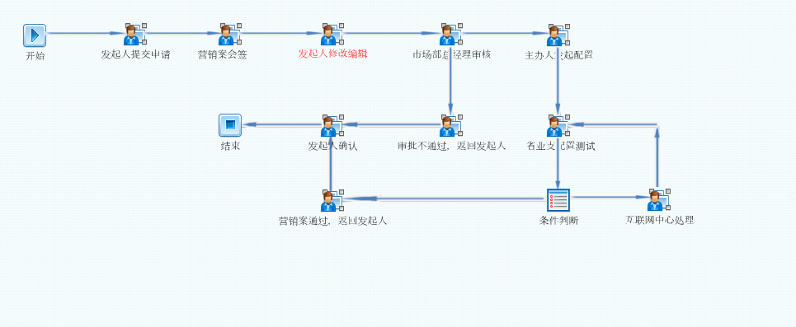

营销活动主表 SALE_MAIN_T
ID | VARCHAR(50) | ID
SALE_MAIN_CODE | VARCHAR(50) | 营销案编码
SALE_MAIN_NAME | VARCHAR(200) | 营销案名称
PRINCIPAL | VARCHAR(50) | 负责人
PROMOTE_MANAGER | VARCHAR(50) | 发起单位
PROMOTE_DEPART | VARCHAR(50) | 发起部门
DETAIL_INFO | VARCHAR(2000) | 详细说明
BEGIN_TIME | TIMESTAMP | 开始时间
END_TIME | TIMESTAMP | 截止时间
CREATE_TIME | TIMESTAMP | 创建时间
MODIFY_TIME | TIMESTAMP | 最后修改时间
IS_SUBMIT | CHARACTER(1) | 是否提交流程 1 提交 0 未提交
PRORPLAN | VARCHAR(2000) | 传播方案
EXPLANATION | VARCHAR(2000) | 客服解释口径
STATREQUEST | VARCHAR(2000) | 经分统计要求
BUSINESSCHECKPLAN | VARCHAR(2000) | 财务和业务稽核方案
SPECIALNOTE | VARCHAR(2000) | 特殊情况说明
SALEDEMAND | VARCHAR(2000) | 主动营销要求
BACK_GROUND | VARCHAR(2000) | 背景
AIM | VARCHAR(2000) | 目标
CONTENT | VARCHAR(2000) | 主要内容
EXEAREA | VARCHAR(500) | 执行范围
ISACTIVE_SALE | VARCHAR(10) | 是否主动营销
ACTIVE_SALE_SITE | VARCHAR(500) | 主动营销点
MARKTYPE | VARCHAR(500) | 细分市场

营销活动档次表 SALE_DETAIL_T
ID | VARCHAR(50) | ID
SALE_ID | VARCHAR(50) | 营销案ID（对应SALE_MAIN_T表中的ID）
SALE_ACTIVE_CODE | VARCHAR(50) | 营销活动code
SALE_ACTIVE_NAME | VARCHAR(500) | 营销活动名称
WEAPON_ID | VARCHAR(50) | 武器库ID
SALE_FLAG | VARCHAR(10) | 营销活动标志
BRAND_DESC | VARCHAR(1000) | 品牌及资费
TARGET_LIST_CODE | VARCHAR(1000) | 目标客户清单数据库编码
OTHER_USERINFO | VARCHAR(1000) | 客户其他信息
LEVEL_DESC | VARCHAR(1000) | 档次描述
OPEN_CHANNEL | VARCHAR(1000) | 办理渠道
MAX_PERSON | INTEGER | 允许最大用户参与数
PRE_PERSON | INTEGER | 预计用户规模
BACK_PROPORTION | DECIMAL(20,2) | 客户回报率
PRE_STORE_TO_PRESENT | DECIMAL(20,2) | 预存与赠送比例
PRE_INCOME | DECIMAL(20,2) | 吸纳预存款(原预计收入)
PRE_BASE_FEE | DECIMAL(20,2) | 预计成本
PRE_DISCOUNT | DECIMAL(20,2) | 预计折扣
EXCLUDE_DEMAND | VARCHAR(1000) | 互斥要求
PUBLICITY_WORD | VARCHAR(1000) | 宣传语
CHANNEL_PAY_POLICY | VARCHAR(1000) | 渠道酬金政策
LEVEL_CODE | VARCHAR(1000) | 档次编码
SALETYPE_OTHERSALE | VARCHAR(1000) | 营销类型
SALETYPE_DES_OTHERSALE | VARCHAR(1000) | 营销类型描述
CREATE_TIME | TIMESTAMP | 创建时间
MODIFY_TIME | TIMESTAMP | 最后修改时间
SALE_BACKGROUND | VARCHAR(1000) | 营销活动背景
SALE_TARGET | VARCHAR(1000) | 营销活动目标
SALE_CONTENT | VARCHAR(1000) | 营销活动主要内容
SALE_SCOPE | VARCHAR(1000) | 执行范围(默认提交单位的所在地市)
ISACTIVE_SALE | VARCHAR(20) | 是否主动营销
OTHER_BUSI_TARGET | VARCHAR(1000) | 其它业务目标
ESTIMATE_AD_FEE | DECIMAL(20,2) | 估算广告费
ESTIMATE_OTHER_FEE | DECIMAL(20,2) | 估算其他成本费
COST_TOTAL | DECIMAL(20,2) | 成本合计
BEGIN_TIME | TIMESTAMP | 开始时间
END_TIME | TIMESTAMP | 结束时间
ACTIVE_SALE_SITE | VARCHAR(400) | 主动营销点
PRE_ADD_PERSON | INTEGER | 客户发展目标
CHANNEL_PAY | DECIMAL(20,2) | 渠道酬金
MARKET | VARCHAR(350) | 细分市场
BUSINESS_DISCOUNT | DECIMAL(20,2) | 预计业务折扣
FEE_DISCOUNT | DECIMAL(20,2) | 预计话费折扣
MOBILE_COST | DECIMAL(20,2) | 终端成本
ELECPAY_COST | DECIMAL(20,2) | 电子购物券成本
MOBILEPAY_COST | DECIMAL(20,2) | 手机支付红包成本
ELECGOODS_COST | DECIMAL(20,2) | 电子提货券成本
GOODS_COST | DECIMAL(20,2) | 货品成本
PRE_INCOME2 | DECIMAL(20,2) | 预计收入
RESERVE1 | DECIMAL(20,2) | 备用1
RESERVE2 | DECIMAL(20,2) | 备用2
RESERVE3 | VARCHAR(500) | 备用3

相关代码说明

类

Action类
//营销案档次操作。提供保存方法
db2app55\src\com\asiainfo\sale\activity\web\SaleDetailAction.java
//营销案主信息操作。提供保存、复制营销案方法
db2app55\src\com\asiainfo\sale\activity\web\SaleMainAction.java

业务层接口
//营销案档次（增、删、查、改）业务层接口
db2app55\src\com\asiainfo\sale\activity\service\interfaces\ISaleDetailSV.java
//营销案主信息展示用业务层接口
db2app55\src\com\asiainfo\sale\activity\service\interfaces\ISaleMainShowSV.java
//营销案主信息（增、删、查、改）业务层接口
db2app55\src\com\asiainfo\sale\activity\service\interfaces\ISaleMainSV.java

数据层接口
//营销案档次（增、删、查、改）
db2app55\src\com\asiainfo\sale\activity\dao\interfaces\ISaleDetailDAO.java
//营销案档次展示用
db2app55\src\com\asiainfo\sale\activity\dao\interfaces\ISaleDetailShowDAO.java
//营销案主信息（增、删、查、改）
db2app55\src\com\asiainfo\sale\activity\dao\interfaces\ISaleMainDAO.java
//营销案主信息展示用
db2app55\src\com\asiainfo\sale\activity\dao\interfaces\ISaleMainShowDAO.java

平台基础类（由appframe_configtool工具自动生成）
db2app55\src\com\asiainfo\sale\activity\bo\BOSaleDetailBean.java
db2app55\src\com\asiainfo\sale\activity\bo\BOSaleDetailEngine.java
db2app55\src\com\asiainfo\sale\activity\bo\BOSaleDetailGroupBySaleTypeBean.java
db2app55\src\com\asiainfo\sale\activity\bo\BOSaleDetailGroupBySaleTypeEngine.java
db2app55\src\com\asiainfo\sale\activity\bo\BOSaleDetailShowBean.java
db2app55\src\com\asiainfo\sale\activity\bo\BOSaleDetailShowEngine.java
db2app55\src\com\asiainfo\sale\activity\bo\BOSaleInfoBean.java
db2app55\src\com\asiainfo\sale\activity\bo\BOSaleMainBean.java
db2app55\src\com\asiainfo\sale\activity\bo\BOSaleMainEngine.java
db2app55\src\com\asiainfo\sale\activity\bo\BOSaleMainShowBean.java
db2app55\src\com\asiainfo\sale\activity\bo\BOSaleMainShowEngine.java
db2app55\src\com\asiainfo\sale\activity\ivalues\IBOSaleDetailGroupBySaleTypeValue.java
db2app55\src\com\asiainfo\sale\activity\ivalues\IBOSaleDetailShowValue.java
db2app55\src\com\asiainfo\sale\activity\ivalues\IBOSaleDetailValue.java
db2app55\src\com\asiainfo\sale\activity\ivalues\IBOSaleInfoValue.java
db2app55\src\com\asiainfo\sale\activity\ivalues\IBOSaleMainShowValue.java
db2app55\src\com\asiainfo\sale\activity\ivalues\IBOSaleMainValue.java

数据层实现类
db2app55\src\com\asiainfo\sale\activity\dao\impl\SaleDetailDAOImpl.java
db2app55\src\com\asiainfo\sale\activity\dao\impl\SaleMainDAOImpl.java
db2app55\src\com\asiainfo\sale\activity\dao\impl\SaleMainShowDAOImpl.java
db2app55\src\com\asiainfo\sale\activity\dao\impl\SaleDetailShowDAOImpl.java

业务层实现类
db2app55\src\com\asiainfo\sale\activity\service\impl\SaleDetailSVImpl.java
db2app55\src\com\asiainfo\sale\activity\service\impl\SaleMainShowSVImpl.java
db2app55\src\com\asiainfo\sale\activity\service\impl\SaleMainSVImpl.java

配置文件

BO
db2app55\config\com\asiainfo\sale\activity\bo\BOSaleDetail.bo
db2app55\config\com\asiainfo\sale\activity\bo\BOSaleDetailGroupBySaleType.bo
db2app55\config\com\asiainfo\sale\activity\bo\BOSaleDetailShow.bo
db2app55\config\com\asiainfo\sale\activity\bo\BOSaleMain.bo
db2app55\config\com\asiainfo\sale\activity\bo\BOSaleMainShow.bo

SET
db2app55\config\com\asiainfo\sale\activity\web\SETSaleDetail.set
db2app55\config\com\asiainfo\sale\activity\web\SETSaleDetailGroupBySaleType.set
db2app55\config\com\asiainfo\sale\activity\web\SETSaleMain.set
db2app55\config\com\asiainfo\sale\activity\web\SETSaleMainShow.set

前台

Jsp主页面
//审核页签控制
db2app55\html\sale\activity\check.jsp
//审核用营销案档次信息
db2app55\html\sale\activity\check_detail.jsp
//审核用营销案档次信息（可编辑节点时用）
db2app55\html\sale\activity\check_detail_edit.jsp
//审核页签控制（可编辑节点时用）
db2app55\html\sale\activity\check_edit.jsp
//审核用营销案附加信息
db2app55\html\sale\activity\check_explan.jsp
//审核用营销案附加信息（可编辑节点时用）
db2app55\html\sale\activity\check_explan_edit.jsp
//审核用营销案主要信息
db2app55\html\sale\activity\check_main.jsp
//审核用营销案主要信息（可编辑节点时用）
db2app55\html\sale\activity\check_main_edit.jsp
//审核用营销案汇总信息
db2app55\html\sale\activity\check_overview.jsp
//审核用营销案汇总信息（可编辑节点时用）
db2app55\html\sale\activity\check_overview_edit.jsp
//新建营销案页签控制页面
db2app55\html\sale\activity\new.jsp
//新建营销案档次详细
db2app55\html\sale\activity\new_detail.jsp
//新建营销案附加信息
db2app55\html\sale\activity\new_explan.jsp
//新建营销案主信息
db2app55\html\sale\activity\new_main.jsp
//新建营销案汇总信息
db2app55\html\sale\activity\new_overview.jsp
//营销案查询
db2app55\html\sale\activity\select.jsp
//省营销案当前工单查询
db2app55\html\sale\activity\select_wf.jsp
//市营销案当前工单查询
db2app55\html\sale\activity\select_wf1.jsp

Include页面
//新设计的营销案档次详细信息嵌入页面（新设计的页面但还没有在现网上投入使用，其目的是尽量实现页面代码模块化。并对页面中JS的编写设定了新的规范。增强了由于大量使用include页面后的JS可读性，及避免了JS命名的冲突。在新编写的代码中应要求所有前台开发人按照此规范编写页面代码。）
db2app55\html\sale\activity\include\_detailInfo.jsp
//新设计的营销案档次列表信息嵌入页面（未启用）
db2app55\html\sale\activity\include\_detailList.jsp
//新设计的营销案档次附加信息嵌入页面（未启用）
db2app55\html\sale\activity\include\_explan.jsp
//新设计的营销案主信息嵌入页面（未启用，提供了按钮的隐藏及其他元素的控制接口，可省去其他为隐藏按钮或某些元素控制而设计的页面）
db2app55\html\sale\activity\include\_main.jsp
//营销案主信息嵌入页面
db2app55\html\sale\activity\include\_mainShow.jsp
//营销案主信息嵌入页面，无按钮
db2app55\html\sale\activity\include\_mainShow_nobotton.jsp
//营销案主信息嵌入页面，简要信息
db2app55\html\sale\activity\include\_mainShow_simple.jsp
//营销案主信息嵌入页面，简要信息、默认展开
db2app55\html\sale\activity\include\_mainShow_simple_open.jsp
//营销案主信息嵌入页面，简要信息、默认展开
db2app55\html\sale\activity\include\_overview.jsp
//武器详细信息嵌入页面
db2app55\html\sale\activity\include\_weaponInfo.jsp

JS
//营销案中每种活动类型的计算公式详细见附件：
db2app55\html\sale\activity\js\computeCost4saleDetail.js

页面截图
营销案申请：
营销案主信息：
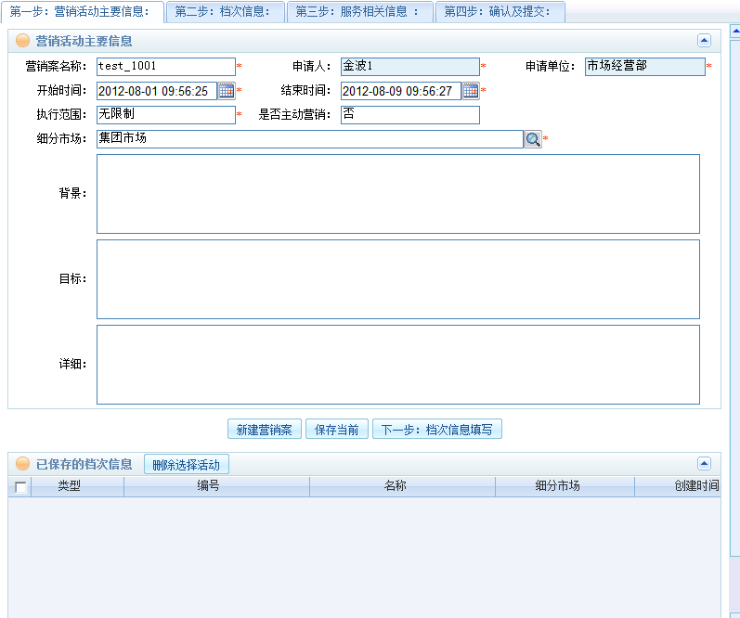
营销案档次信息：
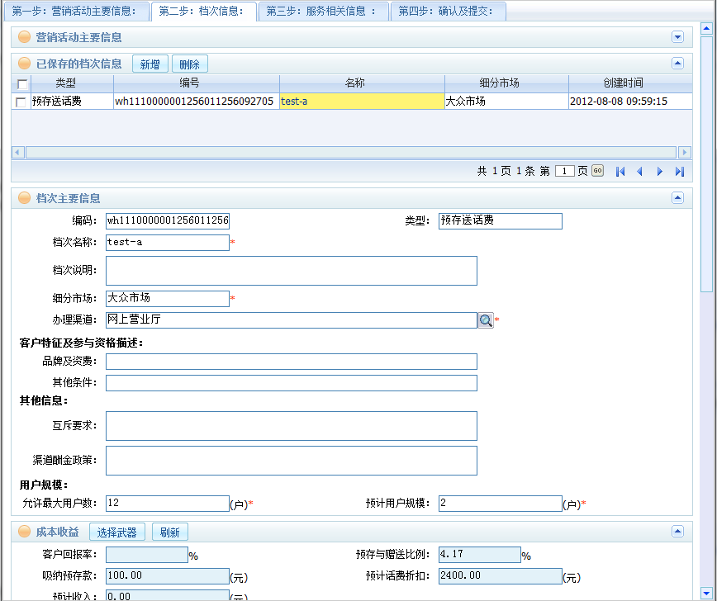
营销案附加信息：
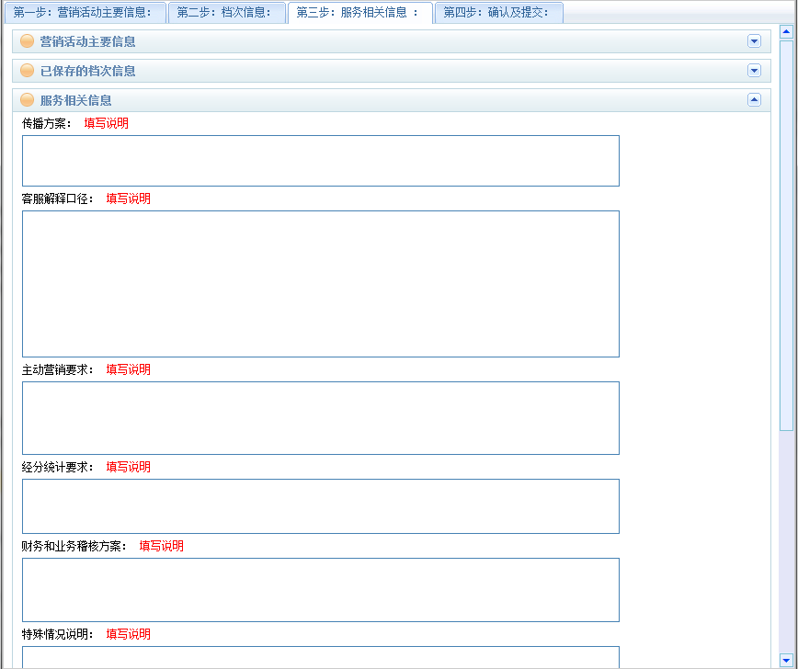
营销案汇总信息：
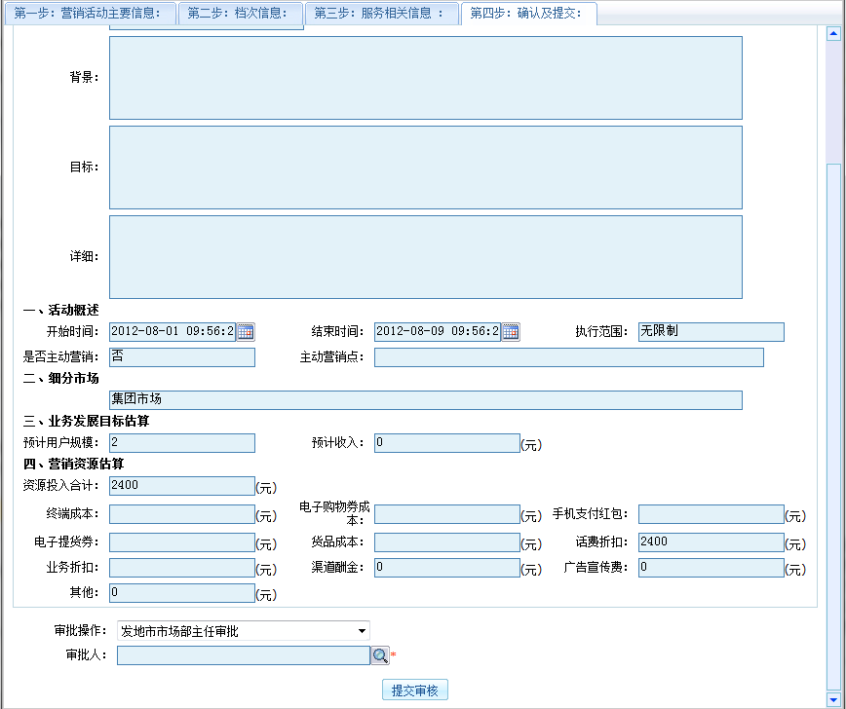
营销案查询：
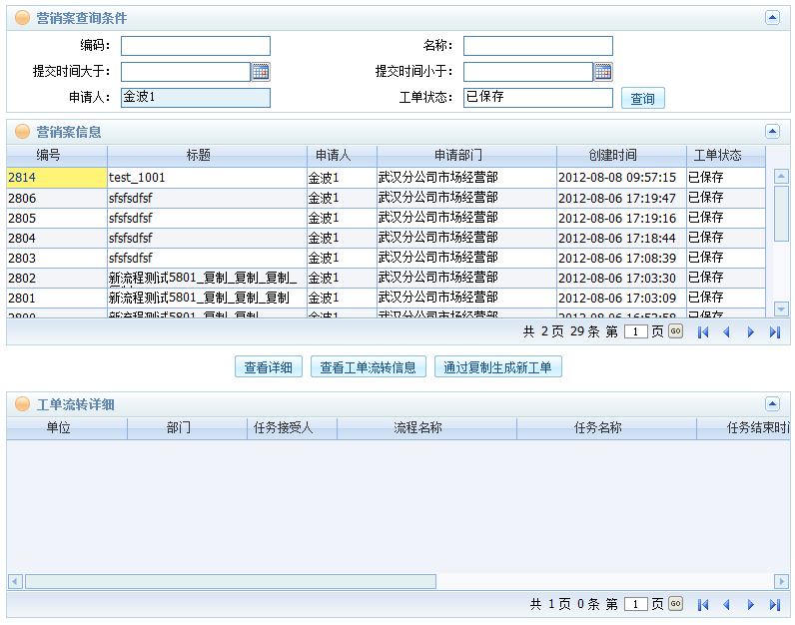
营销案当前代办工单：

资费案管理

需求概述
通过结构化资费活动中包含的元素，建立市场资费管理的基础平台，地市或者省公司建立资费案进行统一管理。从功能上主要分为:申请资费案，查询资费案。
申请资费:页面主要包括复制(可以从已有资费复制过来，注意提交时修改下时间)，保存资费主信息，新建档次信息和提交进入流程。
查询资费案:页面主要包括双击查看所有资费信息，自己的资费案状态为已保存时，资费可以修改，删除和提交，资费的第一步提交后，下一步没有处理时，资费案可以回撤。

资费活动审批流程主要几个大环节。
1、提交人
主要是地市以及省公司市场部资费策划人员。
2、部门内部审核
首先是部门内部审核，内部审核通过了才往下走，没通过流程就结束了。
3、省公司市场部审核
省公司主办人审核，如果觉得资费案需要修改，可以发给提交人修改，修改后再往下走。
4、活动配置测试
省公司和地市资费案都是是在省公司业支中心配置测试。
5、省公司业支审核配置测试
省公司资费配置完成后都要到地市测试，审核不通过需要重新配置测试。
6、省公司确认上线
省公司主办人最后确认上线

相关说明

流程图:
省公司资费
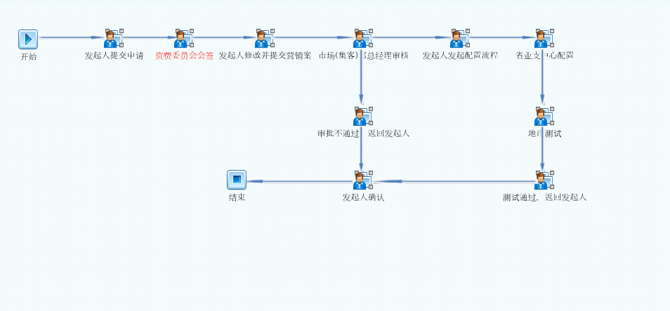
地市公司资费
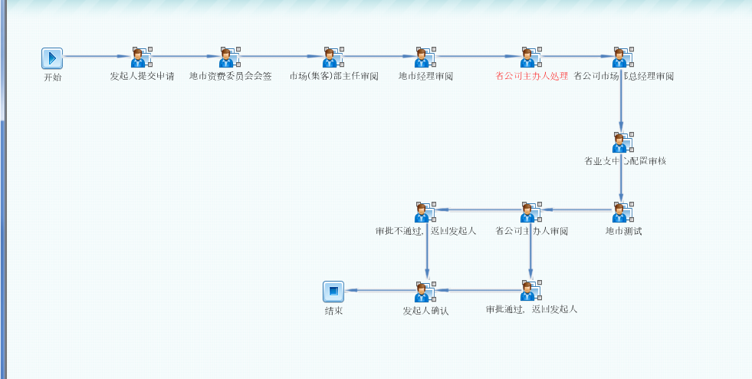

表结构
资费主信息
APPLY_ID | VARCHAR(20) | 资费主信息ID
APPLY_NAME | VARCHAR(80) | 资费名称
PRINCIPLE | VARCHAR(10) | 资费申请人
ORG | VARCHAR(150) | 申请人组织
APPLY_TIME | TIMESTAMP | 开始时间
APPLY_END_TIME | TIMESTAMP | 结束时间
APPLY_MODIFY_TIME | TIMESTAMP | 修改时间
APPLY_MARK | VARCHAR(1000) | 目的
BACK_GROUND | VARCHAR(1000) | 背景
CONSUME_ANALYSE | VARCHAR(1000) | 目标用户消费特点
USER_CIRCS | VARCHAR(1000) | 用户调研情况
EXTEND_CHANNEL | VARCHAR(1000) | 推广渠道
FLACK | VARCHAR(1000) | 宣传口号
SALE_FASHION | VARCHAR(1000) | 品牌
FEE_TYPE | VARCHAR(10) | 资费类型
IS_SUBMIT | VARCHAR(10) | 状态
MARKET_TYPE | VARCHAR(10) | 市场类型

资费档次信息
MID | VARCHAR(20) | 档次ID
APPLY_ID | VARCHAR(20) | 资费主信息ID
FEE_NAME | VARCHAR(80) | 档次名称
FEE_MARK | VARCHAR(1000) | 资费档次描述
CHARGE_TYPE | VARCHAR(10) | 资费类型
CASE | VARCHAR(150) | 编码
NINNER_TOCHARGE_COUNT | INTEGER | 业务类型
DOOR_DAMNIFY | DECIMAL(10 2) | 套餐月使用费
EARNING_DAMNIFY | DECIMAL(30 2) | 预留
INTENDING_ACOUNT | INTEGER | 网内数(预留)
INADD_USER_COUNT | VARCHAR(50) | 网内用户(预留)
DOOR_EARNING | DECIMAL(30 2) | 预留
EARNING_TOTAL | VARCHAR(2000) | 数据/语音优惠包详细
ADD_USER_MARKET | VARCHAR(2000) | 套餐外详细
SPLICE_MUTEX_RULE | VARCHAR(2000) | 套餐内详细

相关代码

类

Action
//资费对比保存
db2app55\src\com\asiainfo\charge\web\ BillingCheckAction.java
//业务规则信息保存
db2app55\src\com\asiainfo\charge\web\BusiRulesAction.java
//数据优惠包保存和查询
db2app55\src\com\asiainfo\charge\web\ChargeDataConcessAction.java
//资费主信息保存和复制
db2app55\src\com\asiainfo\charge\web\ChargeMainAction.java
//资费档次信息保存和资费编码保存和查重
db2app55\src\com\asiainfo\charge\web\ChargeMainDeAction.java
//资费静态数据保存和查询
db2app55\src\com\asiainfo\charge\web\ChargeStaticSumAction.java
//资费动态数据保存
db2app55\src\com\asiainfo\charge\web\DynamicAction.java
//资费财务分摊规则保存
db2app55\src\com\asiainfo\charge\web\FinaAllocRulesAction.java
//资费财务分摊规则保存
db2app55\src\com\asiainfo\charge\web\FinaAllocRulesAction.java
//资费语音业务保存和语音明细保存
db2app55\src\com\asiainfo\charge\web\VoiceChargeConcessAction.java

业务层接口
//资费对比查询和保存
db2app55\src\com\asiainfo\charge\service\interfaces\IBillingCheckSV.java
//资费业务规则查询和保存
db2app55\src\com\asiainfo\charge\service\interfaces\IBusiRulesSV.java
//资费档次信息查询和保存
db2app55\src\com\asiainfo\charge\service\interfaces\IChargeMainDeSV.java
//资费主信息查询,保存,复制,和删除。编码查重和保存。
db2app55\src\com\asiainfo\charge\service\interfaces\IChargeMainSV.java
//资费静态数据查询和保存
db2app55\src\com\asiainfo\charge\service\interfaces\IChargeStaticSumSV.java
//资费动态查询和保存
db2app55\src\com\asiainfo\charge\service\interfaces\IDynamicSumSV.java
//资费财务分摊规则查询和保存
db2app55\src\com\asiainfo\charge\service\interfaces\IFinaAllocRulesSV.java
//资费数据包查询和保存
db2app55\src\com\asiainfo\charge\service\interfaces\IOptionalPackageSV.java
//资费语音查询和保存
db2app55\src\com\asiainfo\charge\service\interfaces\IVoiceChargeConcessSV.java

数据层接口
//资费对比查询和保存
db2app55\src\com\asiainfo\charge\dao\interfaces\IBillingCheckDAO.java
//资费业务规则查询和保存
db2app55\src\com\asiainfo\charge\dao\interfaces\IBusiRulesDAO.java
//资费档次信息查询和保存
db2app55\src\com\asiainfo\charge\dao\interfaces\IChargeMainDeDAO.java
//资费主信息查询,保存,复制,和删除。编码查重和保存。
db2app55\src\com\asiainfo\charge\dao\interfaces\IChargeMainDAO.java
//资费静态数据查询和保存
db2app55\src\com\asiainfo\charge\dao\interfaces\IChargeStaticSumDAO.java
//资费动态查询和保存
db2app55\src\com\asiainfo\charge\dao\interfaces\IDynamicSumDAO.java
//资费财务分摊规则查询和保存
db2app55\src\com\asiainfo\charge\dao\interfaces\IFinaAllocRulesDAO.java
//资费数据包查询和保存
db2app55\src\com\asiainfo\charge\dao\interfaces\IOptionalPackageDAO.java
//资费语音查询和保存
db2app55\src\com\asiainfo\charge\dao\interfaces\IVoiceChargeConcessDAO.java
//资费结构树查询和保存
db2app55\src\com\asiainfo\charge\dao\interfaces\IChargeNodeDateDAO.java

平台基础类(由appframe_configtool生成)
db2app55\src\com\asiainfo\charge\bo\BOBillingCheckBean.java
db2app55\src\com\asiainfo\charge\bo\BOBillingCheckEngine.java
db2app55\src\com\asiainfo\charge\bo\BOBusiRulesBean.java
db2app55\src\com\asiainfo\charge\bo\BOBusiRulesEngine.java
db2app55\src\com\asiainfo\charge\bo\BOChargeApplyMainBean.java
db2app55\src\com\asiainfo\charge\bo\BOChargeApplyMainDeBean.java
db2app55\src\com\asiainfo\charge\bo\BOChargeApplyMainDeEngine.java
db2app55\src\com\asiainfo\charge\bo\BOChargeApplyMainEngine.java
db2app55\src\com\asiainfo\charge\bo\BOChargeConcessDetailInfoBean.java
db2app55\src\com\asiainfo\charge\bo\BOChargeConcessDetailInfoEngine.java
db2app55\src\com\asiainfo\charge\bo\BOChargeConcessInfoBean.java
db2app55\src\com\asiainfo\charge\bo\BOChargeConcessInfoEngine.java
db2app55\src\com\asiainfo\charge\bo\BOChargeInfoBean.java
db2app55\src\com\asiainfo\charge\bo\BOChargeInfoEngine.java
db2app55\src\com\asiainfo\charge\bo\BOChargeNodeBean.java
db2app55\src\com\asiainfo\charge\bo\BOChargeNodeDateBean.java
db2app55\src\com\asiainfo\charge\bo\BOChargeNodeDateEngine.java
db2app55\src\com\asiainfo\charge\bo\BOChargeNodeEngine.java
db2app55\src\com\asiainfo\charge\bo\BOChargeStaticSumBean.java
db2app55\src\com\asiainfo\charge\bo\BOChargeStaticSumEngine.java
db2app55\src\com\asiainfo\charge\bo\BOChargeStaticSumShowBean.java
db2app55\src\com\asiainfo\charge\bo\BOChargeStaticSumShowEngine.java
db2app55\src\com\asiainfo\charge\bo\BODynamicSumBean.java
db2app55\src\com\asiainfo\charge\bo\BODynamicSumEngine.java
db2app55\src\com\asiainfo\charge\bo\BOFinaAllocRulesBean.java
db2app55\src\com\asiainfo\charge\bo\BOFinaAllocRulesEngine.java
db2app55\src\com\asiainfo\charge\bo\BOOptionalPackaegBean.java
db2app55\src\com\asiainfo\charge\bo\BOOptionalPackaegEngine.java

数据层实现类
db2app55\src\com\asiainfo\charge\dao\impl\BillingCheckDAOImpl.java
db2app55\src\com\asiainfo\charge\dao\impl\BusiRulesDAOImpl.java
db2app55\src\com\asiainfo\charge\dao\impl\ChargeMainDAOImpl.java
db2app55\src\com\asiainfo\charge\dao\impl\ChargeMainDeDAOImpl.java
db2app55\src\com\asiainfo\charge\dao\impl\ChargeNodeDateDAOImpl.java
db2app55\src\com\asiainfo\charge\dao\impl\ChargeStaticSumDAOImpl.java
db2app55\src\com\asiainfo\charge\dao\impl\DynamicSumDAOImpl.java
db2app55\src\com\asiainfo\charge\dao\impl\FinaAllocRulesDAOImpl.java
db2app55\src\com\asiainfo\charge\dao\impl\OptionalPackageDAOImpl.java
db2app55\src\com\asiainfo\charge\dao\impl\VoiceChargeConcessDAOImpl.java

f．业务层实现类
db2app55\src\com\asiainfo\charge\service\impl\BillingCheckSVImpl.java
db2app55\src\com\asiainfo\charge\service\impl\BusiRulesSVImpl.java
db2app55\src\com\asiainfo\charge\service\impl\ChargeMainDeSVImpl.java
db2app55\src\com\asiainfo\charge\service\impl\ChargeMainSVImpl.java
db2app55\src\com\asiainfo\charge\service\impl\ChargeStaticSumSVImpl.java
db2app55\src\com\asiainfo\charge\service\impl\DynamicSumSVImpl.java
db2app55\src\com\asiainfo\charge\service\impl\FinaAllocRulesSVImpl.java
db2app55\src\com\asiainfo\charge\service\impl\OptionalPackageSVImpl.java
db2app55\src\com\asiainfo\charge\service\impl\VoiceChargeConcessSVImpl.java

配置文件

Bo
db2app55\config\com\asiainfo\charge\bo\ BOBillingCheck.bo
db2app55\config\com\asiainfo\charge\bo\ BOBusiRules.bo
db2app55\config\com\asiainfo\charge\bo\ BOChargeApplyMain.bo
db2app55\config\com\asiainfo\charge\bo\ BOChargeApplyMainDe.bo
db2app55\config\com\asiainfo\charge\bo\ BOChargeConcessDetailInfo.bo
db2app55\config\com\asiainfo\charge\bo\ BOChargeConcessInfo.bo
db2app55\config\com\asiainfo\charge\bo\ BOChargeInfo.bo
db2app55\config\com\asiainfo\charge\bo\ BOChargeNodeDate.bo
db2app55\config\com\asiainfo\charge\bo\ BOChargeStaticSum.bo
db2app55\config\com\asiainfo\charge\bo\ BOChargeStaticSumShow.bo
db2app55\config\com\asiainfo\charge\bo\ BODynamicSum.bo
db2app55\config\com\asiainfo\charge\bo\ BOFinaAllocRules.bo
db2app55\config\com\asiainfo\charge\bo\ BOOptionalPackaeg.bo

Set
db2app55\config\com\asiainfo\charge\web\ SETBillingCheck.set
db2app55\config\com\asiainfo\charge\web\ SETBusiRules.set
db2app55\config\com\asiainfo\charge\web\ SETChargeApplyMain.set
db2app55\config\com\asiainfo\charge\web\ SETChargeApplyMainDe.set
db2app55\config\com\asiainfo\charge\web\ SETChargeConcessDetailInfo.set
db2app55\config\com\asiainfo\charge\web\ SETChargeConcessInfo.set
db2app55\config\com\asiainfo\charge\web\ SETChargeInfo.set
db2app55\config\com\asiainfo\charge\web\ SETChargeStaticSum.set
db2app55\config\com\asiainfo\charge\web\ SETDynamicSum.set
db2app55\config\com\asiainfo\charge\web\ SETFinaAllocRules.set
db2app55\config\com\asiainfo\charge\web\ SETOptionalPackaeg.set
db2app55\config\com\asiainfo\charge\web\ BOOptionalPackaeg.bo
db2app55\config\com\asiainfo\charge\web\ BOOptionalPackaeg.bo
db2app55\config\com\asiainfo\charge\web\ BOOptionalPackaeg.bo

前台

JSP(chargeinfo文件夹)
//资费附件上传页面
db2app55\html\charge\chargeinfo\_attach.jsp
//资费对比页面
db2app55\html\charge\chargeinfo\_billingNested.jsp
//资费动态损益测算页面
db2app55\html\charge\chargeinfo \_dynamicSum.jsp
//资费静态损益编辑页面
db2app55\html\charge\chargeinfo \_staticSumEdit.jsp
//资费静态损益显示页面
db2app55\html\charge\chargeinfo \_staticSumShow.jsp
//资费主信息页面
db2app55\html\charge\chargeinfo \chargeAddInfo.jsp
//资费主信息编辑页面
db2app55\html\charge\chargeinfo \chargeAuditEditInfo.jsp
//资费主信息审核页面
db2app55\html\charge\chargeinfo \chargeAuditInfo.jsp
//资费业务规则页面
db2app55\html\charge\chargeinfo \chargeBusiRules.jsp
//资费档次信息编辑页面
db2app55\html\charge\chargeinfo \chargeDetaiEduitlInfo.jsp
//资费档次信息显示页面
db2app55\html\charge\chargeinfo \chargeDetailInfo.jsp
//资费档次跳转页面
db2app55\html\charge\chargeinfo \chargeDetail.jsp
//资费待办信息页面
db2app55\html\charge\chargeinfo \chargeOrder.jsp
//资费案查询页面
db2app55\html\charge\chargeinfo \ chargeSelect.jsp
//资费案查询页面中查询到的资费案详细页面
db2app55\html\charge\chargeinfo \ chargeSelectinfo.jsp

Common文件夹
//可选资费包
db2app55\html\charge\common\ optionalPackage.jsp

Include文件夹
//资费树跳转页面
db2app55\html\charge\include\_chargeTree.jsp
//资费树编辑页面
db2app55\html\charge\include\_chargeTreeEdit.jsp
//资费树显示页面
db2app55\html\charge\include\_chargeTreeShow.jsp
//数据包优惠页面
db2app55\html\charge\include\_dataConcessionalPkg.jsp
//配置填写BOSSID页面
db2app55\html\charge\include\_loggingBossid.jsp
//语音优惠编辑页面
db2app55\html\charge\include\_voicechargeconcessEdit.jsp
//语音优惠显示页面
db2app55\html\charge\include\_voicechargeconcessShow.jsp

页面截图
资费案申请

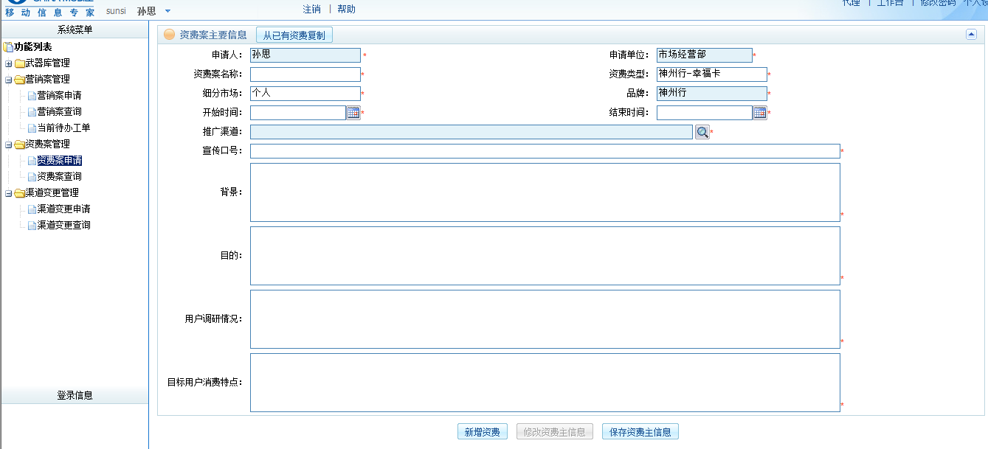
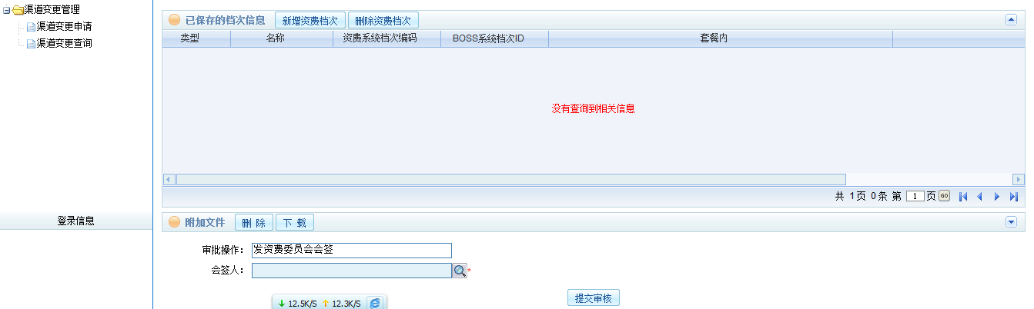
新增资费档次页面
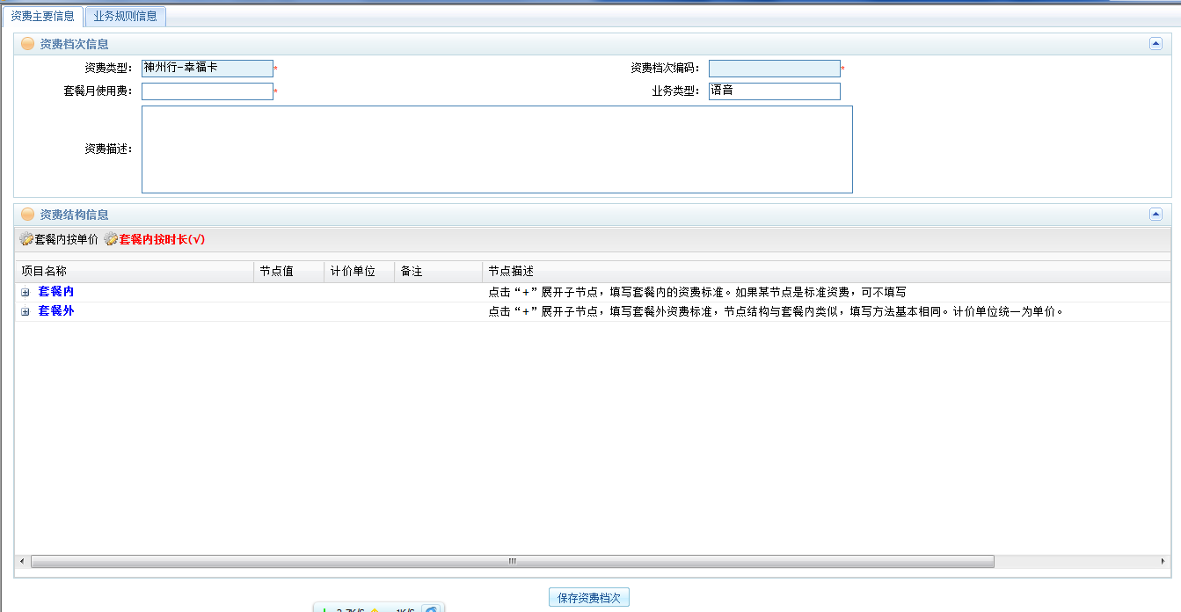
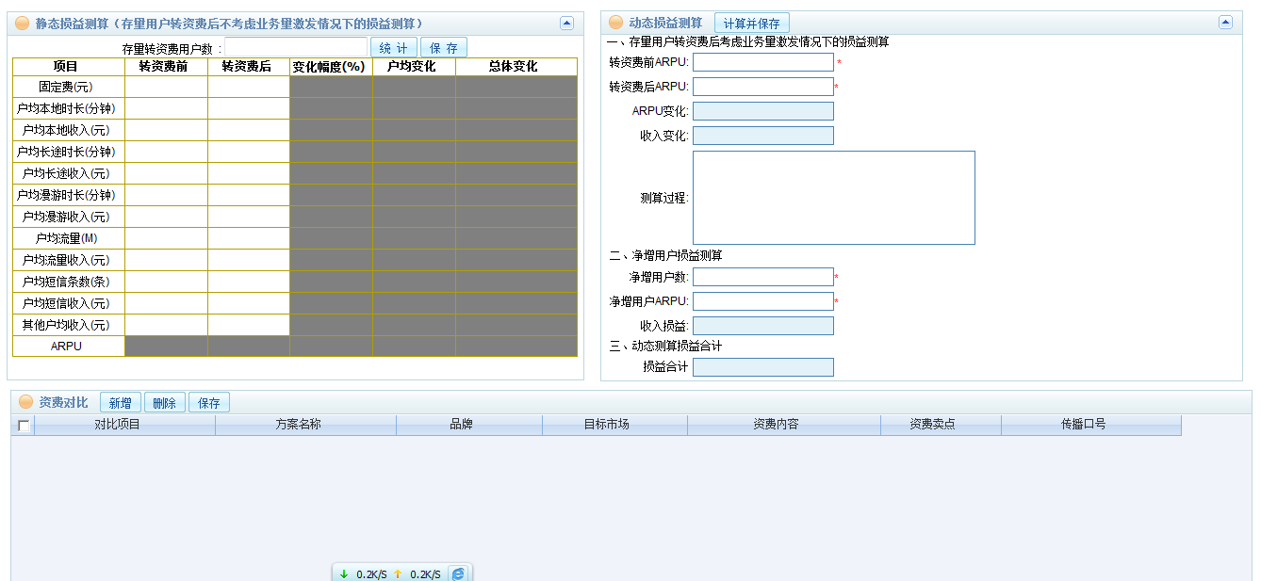
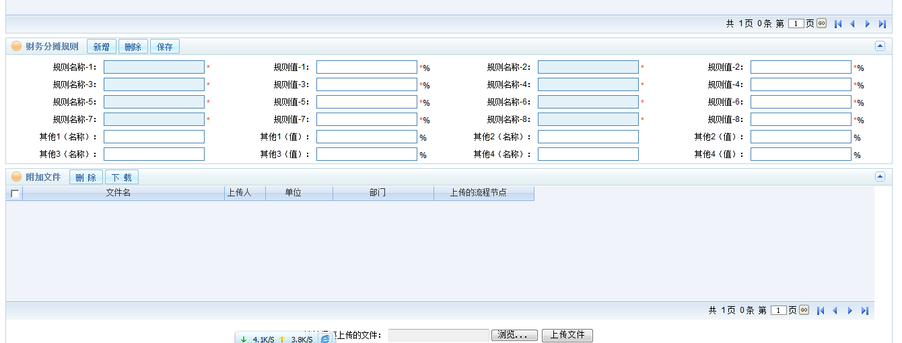
业务规则信息
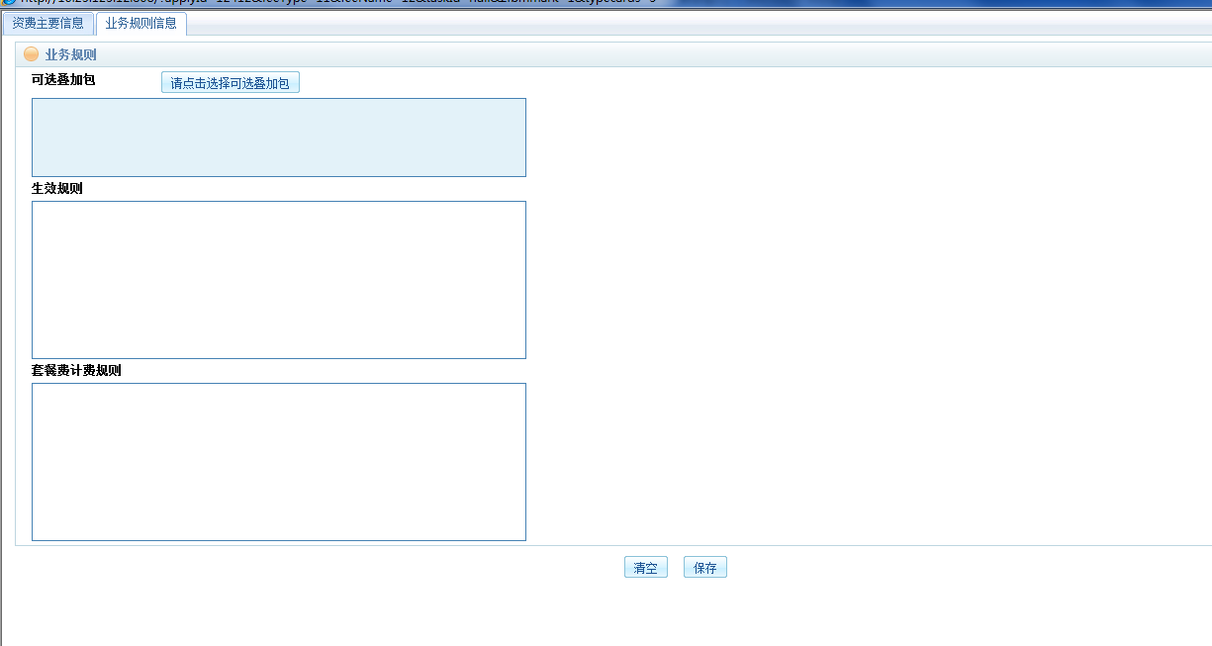
资费案查询
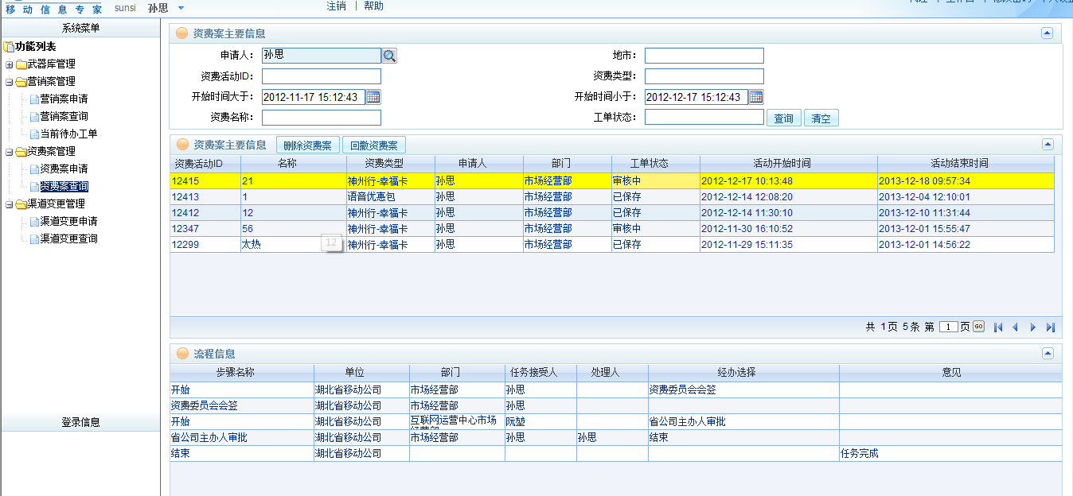

渠道变更管理

需求概述

相关说明

流程图
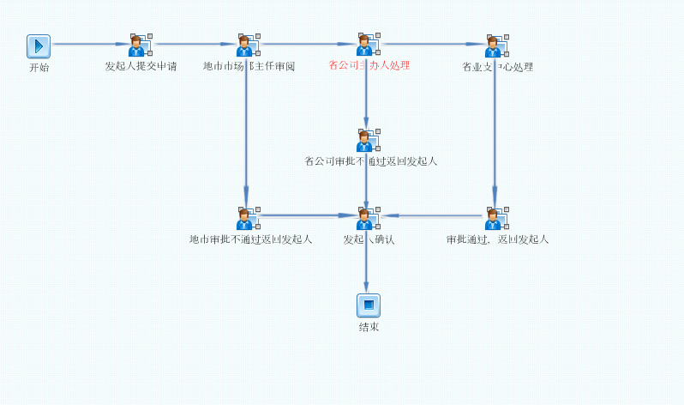

表结构
渠道变更申请主表(access_change_t)
access_id | integer | access_id
apply_name | varchar(80) | 申请名称
principle | varchar(80) | 申请人
org | varchar(80) | 申请单位
tel | varchar(20) | 联系电话
dep | varchar(80) | 申请部门
create_time | timestamp | 申请时间
b_time | timestamp | 开放开始时间
e_time | timestamp | 开放结束时间
o_object | varchar(10) | 开放对象
scale | varchar(20) | 开放范围
o_type | varchar(10) | 开放类型
state | varchar(10) | 状态
remark | varchar(2000) | 申请说明及依据
acces_detail | varchar(2001) | 开放工号或渠道节点明细

渠道变更详细表
id | integer | id
access_id | integer | access_id
zf_name | varchar(80) | BOSS资费名称
zf_id | varchar(80) | BOSS资费ID
yx_pc_name | varchar(80) | BOSS营销案批次名称
yx_pc_code | varchar(80) | BOSS营销案批次编码
yx_dc_name | varchar(80) | BOSS营销案档次名称
yx_dc_code | varchar(80) | BOSS营销案档次编码
rw_name | varchar(80) | BOSS入网方案名称
rw_id | varchar(80) | BOSS入网方案ID
remark | varchar(400) | 备注

相关代码

类

Action
//渠道变更主信息保存和删除，渠道变更详细信息保存
db2app55\src\com\asiainfo\sale\access\web\AccessChangeAction.java

业务层接口
//渠道变更主信息保存，查询，删除和状态修改，渠道变更详细信息保存
db2app55\src\com\asiainfo\sale\access\service\interfaces\IAccessChangeSV.java

数据层接口
//渠道变更主信息保存，查询，删除和状态修改，渠道变更详细信息保存
db2app55\src\com\asiainfo\sale\access\dao\interfaces\IAccessChangeDAO.java

平台基础类(由appframe_configtool生成)
db2app55\src\com\asiainfo\sale\access\bo\BOAccessChangeBean.java
db2app55\src\com\asiainfo\sale\access\bo\BOAccessChangeDetailBean.java
db2app55\src\com\asiainfo\sale\access\bo\BOAccessChangeDetailEngine.java
db2app55\src\com\asiainfo\sale\access\bo\BOAccessChangeEngine.java

数据层实现
db2app55\src\com\asiainfo\sale\access\dao\impl\AccessChangeDAOImpl.java

业务层实现
db2app55\src\com\asiainfo\sale\access\service\impl\ AccessChangeSVImpl.java

配置文件

BO
db2app55\config\com\asiainfo\sale\access\bo\BOAccessChange.bo
db2app55\config\com\asiainfo\sale\access\bo\BOAccessChangeDetail.bo

SET
db2app55\config\com\asiainfo\sale\access\web\SETAccessChange.set
db2app55\config\com\asiainfo\sale\access\web\SETAccessChange.set

前台

JSP
//渠道变更主信息保存，详细信息保存和提交
db2app55\html\sale\access\access_apply.jsp
//渠道变更查询，删除，回撤和查看工单详细，扭转信息。
db2app55\html\sale\access\access_select.jsp

页面截图
渠道变更主信息
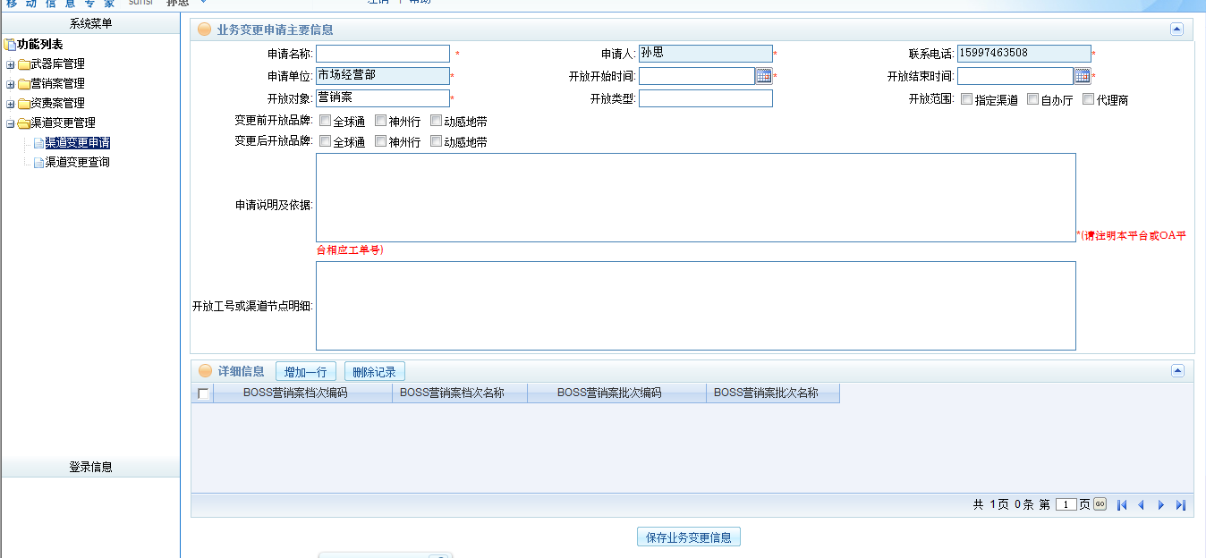

渠道变更查询
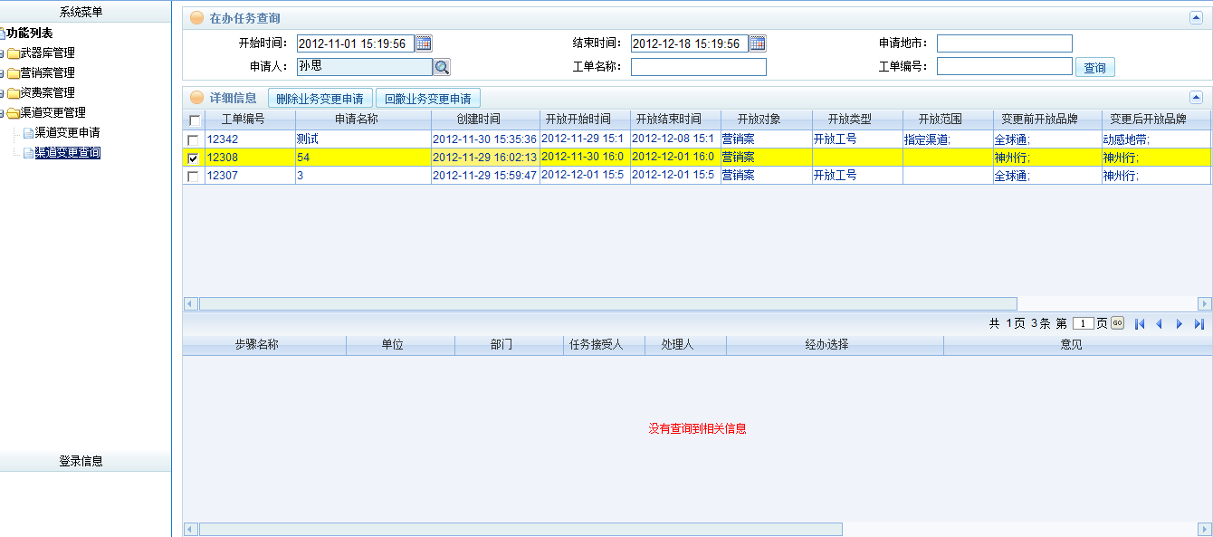

工作台管理

需求概述

相关说明
表结构参考湖北移动资费与营销管理系统数据仓库设计说明书29页的Comframe框架基础表

相关代码

类

Action
//流程回撤，回退。下载EXCEL文件，根据工单ID得到工作流信息
db2app55\src\com\asiainfo\task\web\CurTaskAction.java

业务层接口
//流程模板名和流程节点标签获取流程节点对应的url
db2app55\src\com\asiainfo\task\service\interfaces\IAssignUrlSV.java
//根据各种条件查询所有待处理工单，查询归档工单，结束工单等
db2app55\src\com\asiainfo\task\service\interfaces\ICurTaskSV.java
//根据岗位查询当前代办工单
db2app55\src\com\asiainfo\task\service\interfaces\IVmTaskSV.java

数据层接口
//流程模板名和流程节点标签获取流程节点对应的url
db2app55\src\com\asiainfo\task\dao\interfaces\IAssignUrlDAO.java
//根据各种条件查询所有待处理工单，查询归档工单，结束工单等
db2app55\src\com\asiainfo\task\dao\interfaces\ICurTaskDAO.java
//根据岗位查询当前代办工单
db2app55\src\com\asiainfo\task\dao\interfaces\ IVmTaskSVDAO.java
//根据代理人id，获取所有被代理的人员id；根据被代理的人员id,获取代理人id
db2app55\src\com\asiainfo\task\dao\interfaces\ IProxyPriveDAO.java

平台基础类(由appframe_configtool生成)
db2app55\src\com\asiainfo\task\bo\ BOAllTaskCountBean.java
db2app55\src\com\asiainfo\task\bo\ BOAllTaskCountEngine.java
db2app55\src\com\asiainfo\task\bo\ BOAssignUrlBean.java
db2app55\src\com\asiainfo\task\bo\ BOAssignUrlEngine.java
db2app55\src\com\asiainfo\task\bo\ BOCurCountTaskBean.java
db2app55\src\com\asiainfo\task\bo\ BOCurCountTaskEngine.java
db2app55\src\com\asiainfo\task\bo\ BOCurTaskBean.java
db2app55\src\com\asiainfo\task\bo\ BOCurTaskEngine.java
db2app55\src\com\asiainfo\task\bo\ BOFinishTaskBean.java
db2app55\src\com\asiainfo\task\bo\ BOFinishTaskEngine.java
db2app55\src\com\asiainfo\task\bo\ BOHistoryTaskBean.java
db2app55\src\com\asiainfo\task\bo\ BOHistoryTaskEngine.java
db2app55\src\com\asiainfo\task\bo\ BOProxyPriveBean.java
db2app55\src\com\asiainfo\task\bo\ BOProxyPriveEngine.java
db2app55\src\com\asiainfo\task\bo\ BORoleOpBean.java
db2app55\src\com\asiainfo\task\bo\ BORoleOpEngine.java
db2app55\src\com\asiainfo\task\bo\ BOVmTaskBean.java
db2app55\src\com\asiainfo\task\bo\ BOVmTaskEngine.java
db2app55\src\com\asiainfo\task\bo\ BOWebTaskQueryBean.java
db2app55\src\com\asiainfo\task\bo\ BOWebTaskQueryEngine.java

数据层实现
db2app55\src\com\asiainfo\task\dao\impl\ AssignUrlDAOImpl.java
db2app55\src\com\asiainfo\task\dao\impl\ CurTaskDAOImpl.java
db2app55\src\com\asiainfo\task\dao\impl\ ProxyPriveDAOImpl.java
db2app55\src\com\asiainfo\task\dao\impl\ VmTaskSVDAOImpl.java

业务层实现
db2app55\src\com\asiainfo\task\service\impl\ AssignUrlSVImpl.java
db2app55\src\com\asiainfo\task\service\impl\ CurTaskSVImpl.java
db2app55\src\com\asiainfo\task\service\impl\ VmTaskSVImpl.java

配置文件

Bo
db2app55\config\com\asiainfo\task.bo\ BOAllTaskCount.bo
db2app55\config\com\asiainfo\task.bo\ BOAssignUrl.bo
db2app55\config\com\asiainfo\task.bo\ BOCurCountTask.bo
db2app55\config\com\asiainfo\task.bo\ BOCurTask.bo
db2app55\config\com\asiainfo\task.bo\ BOFinishTask.bo
db2app55\config\com\asiainfo\task.bo\ BOHistoryTask.bo
db2app55\config\com\asiainfo\task.bo\ BOProxyPrive.bo
db2app55\config\com\asiainfo\task.bo\ BORoleOp.bo
db2app55\config\com\asiainfo\task.bo\ BOVmTask.bo
db2app55\config\com\asiainfo\task.bo\ BOWebTaskQuery.bo

Set
db2app55\config\com\asiainfo\task.bo\SETAllTaskCount.set
db2app55\config\com\asiainfo\task.bo\ SETAssignUrl.set
db2app55\config\com\asiainfo\task.bo\ SETCurTask.set
db2app55\config\com\asiainfo\task.bo\ SETCurTaskCount.set
db2app55\config\com\asiainfo\task.bo\ SETFinishTask.set
db2app55\config\com\asiainfo\task.bo\ SETHistoryTask.set
db2app55\config\com\asiainfo\task.bo\ SETProxyPrive.set
db2app55\config\com\asiainfo\task.bo\ SETRoleOp.set
db2app55\config\com\asiainfo\task.bo\ SETVmTask.set
db2app55\config\com\asiainfo\task.bo\ SETWebTaskQuery.set

前台

JSP
//处理任务，导出EXCEL,查看流程图，知会其它人，查看工单扭转信息
db2app55\html\ main3\include\toplist.jsp
//协办知会中查看工单详情，查看工单知会痕迹，标记知会标记，查询知会信息，查看流程扭转信息
db2app55\html\ main3\include\ apprise.jsp
//已办未结(自己处理过的工单，流程没有结束)查询工单，查看工单知会痕迹，知会其他人，查看流程图，查看工单扭转信息，任务回退
db2app55\html\ main3\include\ finishlist.jsp
//已办归档(自己处理过的工单，并且工单流程结束)。
db2app55\html\ main3\include\ historylist.jsp

页面截图
工作台代办事项
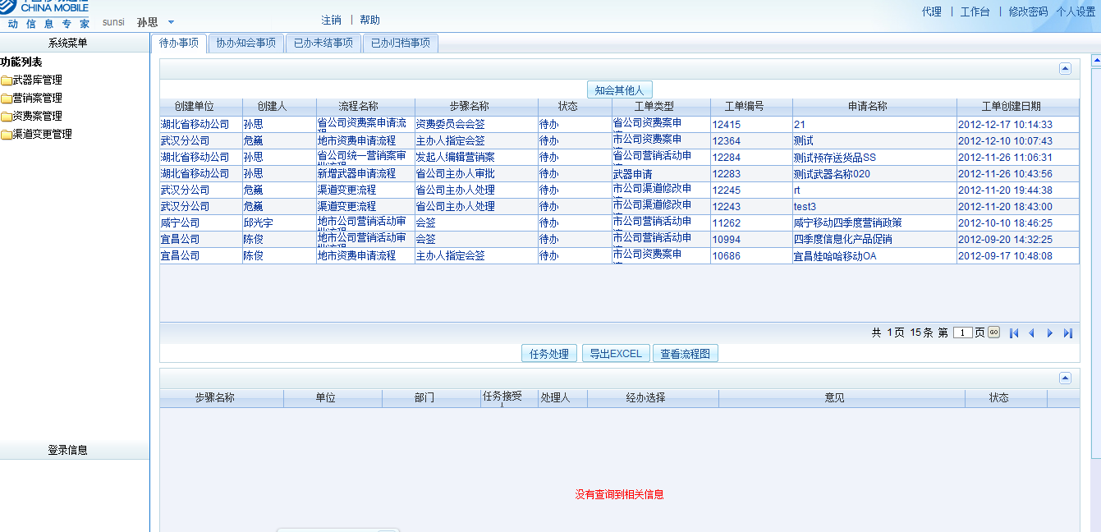

工作台协办知会项
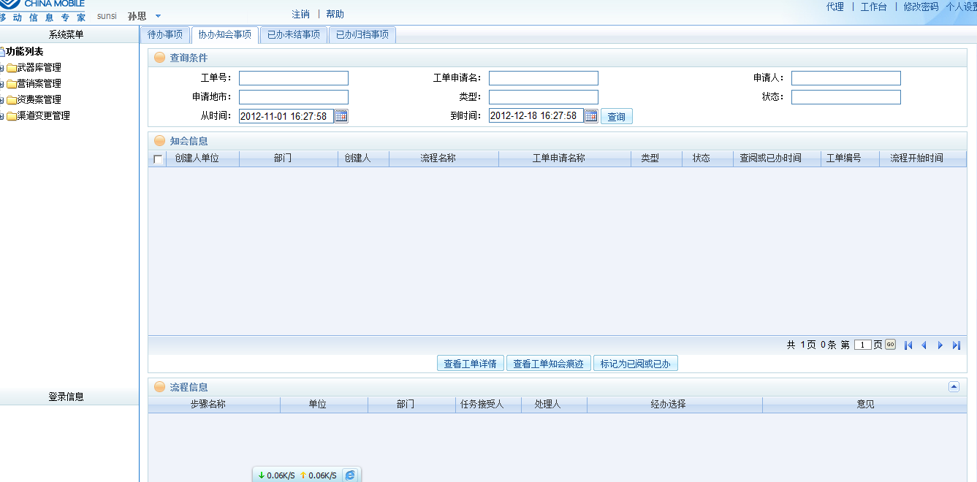

工作台已办未结事项
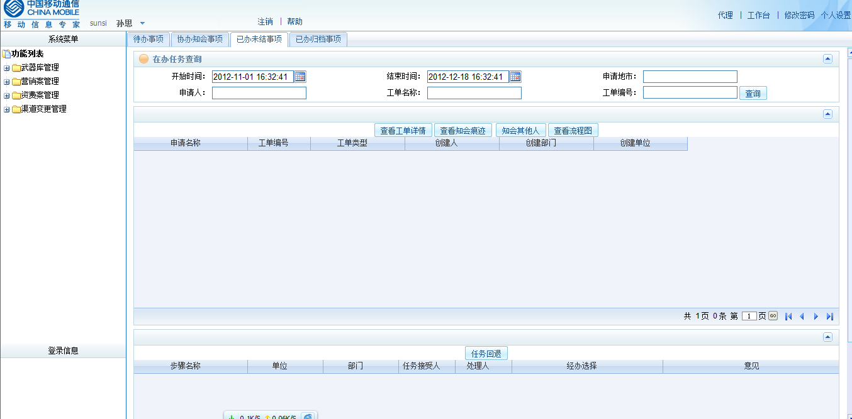

工作台归档事项
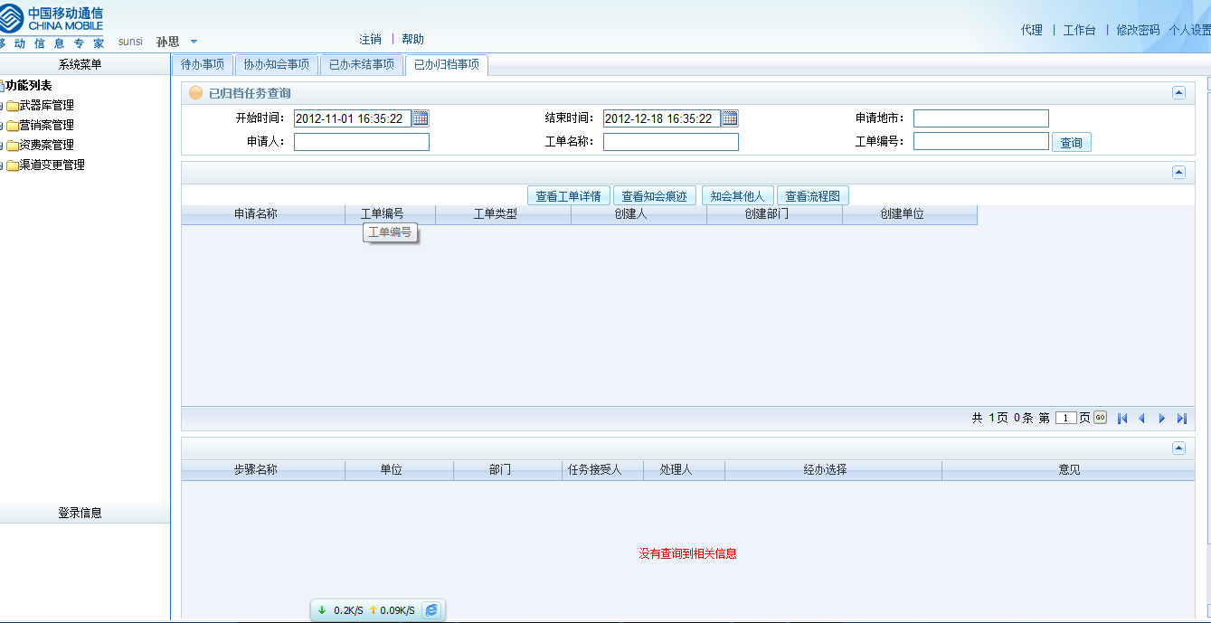

代理

需求概述
用户可通过代理功能将自己的工单处理权限下放给指定人员，并设定是单级代理还是多级代理。单级代理时被代理人员不能将上级代理人的权限下放给其他人员，多级代理时则不受限制。一个人员可被多个人员设置代理。被代理人仍可以将自己的权限和代理授权人的权限下放给指定人员，以此实现多级代理。当上级代理人收回权限后，下级代理人中和上级相关的权限会被收回。但其他代理人授权的权限予以保留。

相关说明

表结构
代理信息表PROXY_PRIVE_T
AUTHOR_STAFF_ID | VARCHAR(80) | 权限所有人
CREATE_STAFF_ID | VARCHAR(80) | 授权人
PROXY_STAFF_ID | VARCHAR(80) | 代理人
M_FLAG | VARCHAR(2) | 是否允许多级代理，1-允许，0-不允许
PARENT_ID | INTEGER | 权限所有人
REMARK | VARCHAR(80) | 权限所有人
PROXY_DATE | TIMESTAMP | 代理时间
STATE | VARCHAR(10) | 状态1-可用，0-不可用
MODIFY_TIME | TIMESTAMP | 修改时间

相关代码

类

Action
//代理操作。提供设置代理、删除代理方法
db2app55\src\com\asiainfo\sale\common\web\ProxyAction.java

业务层接口
//代理操作
db2app55\src\com\asiainfo\sale\common\service\interfaces\IProxySV.java

数据层接口
//代理操作
db2app55\src\com\asiainfo\sale\common\dao\interfaces\IProxyDAO.java

平台基础类(由appframe_configtool工具自动生成)
db2app55\src\com\asiainfo\sale\common\bo\BOProxyBean.java
db2app55\src\com\asiainfo\sale\common\bo\BOProxyEngine.java
db2app55\src\com\asiainfo\sale\common\bo\BOProxyShowBean.java
db2app55\src\com\asiainfo\sale\common\bo\BOProxyShowEngine.java
db2app55\src\com\asiainfo\sale\common\ivalues\IBOProxyShowValue.java
db2app55\src\com\asiainfo\sale\common\ivalues\IBOProxyValue.java

数据层实现
db2app55\src\com\asiainfo\sale\common\dao\impl\ProxyDAOImpl.java

业务层实现
db2app55\src\com\asiainfo\sale\common\service\impl\ProxySVImpl.java

配置文件

Bo
db2app55\config\com\asiainfo\sale\common\bo\BOProxy.bo
db2app55\config\com\asiainfo\sale\common\bo\BOProxyShow.bo

Set
db2app55\config\com\asiainfo\sale\common\web\SETProxyShow.set

页面

JSP页面
//审核查询及控制页面
db2app55\html\sale\common\proxy.jsp

页面截图
代理人查看下级代理信息：
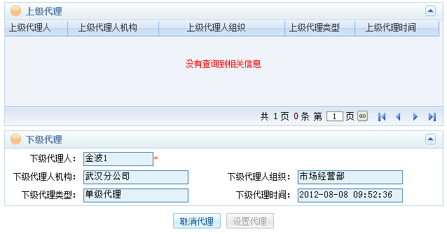
被代理人查看代理信息：
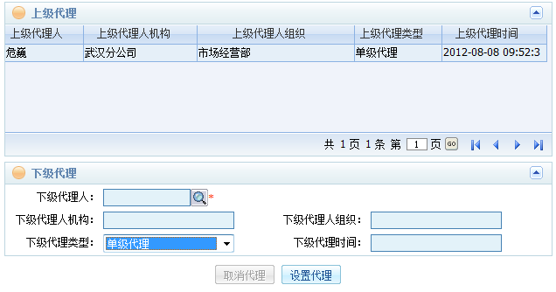

公共资源

需求概述
公共资源包括页面资源（人员选择、主动营销点、细分市场、办理渠道）、静态数据使用、公共js方法（如：日期比较、精确加减乘除计算等）。

相关表说明

表结构图
静态资源：
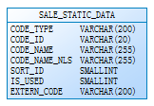

静态资源 SALE_STATIC_DATA_T
CODE_TYPE | VARCHAR(200) | 类型
CODE_ID | VARCHAR(20) | 存储值
CODE_NAME | VARCHAR(255) | 展现名称
CODE_NAME_NLS | VARCHAR(255) | 类型说明
SORT_ID | SMALLINT | 排序ID
IS_USED | SMALLINT | 是否使用 0 不使用 1使用
EXTERN_CODE | VARCHAR(200) | 外部系统对应编码

相关代码说明

类

业务层接口
//操作员查询（供选择人员时使用）
db2app55\src\com\asiainfo\sale\common\service\interfaces\IOperatorInfoSV.java
//静态数据操作
db2app55\src\com\asiainfo\sale\common\service\interfaces\ISaleStaticDataSV.java

数据层接口
//操作员查询（供选择人员时使用）
db2app55\src\com\asiainfo\sale\common\dao\interfaces\IOperatorInfoDAO.java
//静态数据操作
db2app55\src\com\asiainfo\sale\common\dao\interfaces\ISaleStaticDataDAO.java

平台基础类（由appframe_configtool工具自动生成）
db2app55\src\com\asiainfo\sale\common\bo\BOSaleStaticDataBean.java
db2app55\src\com\asiainfo\sale\common\bo\BOSaleStaticDataEngine.java
db2app55\src\com\asiainfo\sale\common\bo\BOWFOperatorBean.java
db2app55\src\com\asiainfo\sale\common\bo\BOWFOperatorEngine.java
db2app55\src\com\asiainfo\sale\common\ivalues\IBOSaleStaticDataValue.java
db2app55\src\com\asiainfo\sale\common\ivalues\IBOWFOperatorValue.java

数据层实现类
db2app55\src\com\asiainfo\sale\common\dao\impl\OperatorInfoDAOImpl.java
db2app55\src\com\asiainfo\sale\common\dao\impl\SaleStaticDataDAOImpl.java

业务层实现类
db2app55\src\com\asiainfo\sale\common\service\impl\OperatorInfoSVImpl.java
db2app55\src\com\asiainfo\sale\common\service\impl\SaleStaticDataSVImpl.java

配置文件

BO
db2app55\config\com\asiainfo\sale\common\bo\BOOperatorInfo.bo
db2app55\config\com\asiainfo\sale\common\bo\BOSaleStaticData.bo

SET
db2app55\config\com\asiainfo\sale\common\web\SETOperatorInfo.set

DS
db2app55\config\com\asiainfo\sale\common\web\DSBrand.ds
db2app55\config\com\asiainfo\sale\common\web\DSChannel.ds
db2app55\config\com\asiainfo\sale\common\web\DSMarket.ds
db2app55\config\com\asiainfo\sale\common\web\DSOperatorInfo.ds
db2app55\config\com\asiainfo\sale\common\web\DSOperatorOrg.ds
db2app55\config\com\asiainfo\sale\common\web\DSSaleStaticData.ds

前台

Jsp
//品牌多选页面
db2app55\html\sale\common\modaldialog\SaleBrandMultiplySelected.jsp
//渠道选页面
db2app55\html\sale\common\modaldialog\SaleChannelMultiplySelected.jsp
//市场多选页面
db2app55\html\sale\common\modaldialog\SaleMarketMultiplySelected.jsp
//市场单选页面
db2app55\html\sale\common\modaldialog\SaleMarketSimpleSelected.jsp
//主动营销点多选页面
db2app55\html\sale\common\modaldialog\SaleZDYXDMultiplySelected.jsp
//带有组织机构树的员工多选页面
db2app55\html\sale\common\modaldialog\StaffSelect_s.jsp
//员工多选页面
db2app55\html\sale\common\modaldialog\StaffSelect_s1.jsp
//员工单选页面
db2app55\html\sale\common\modaldialog\StaffSelect_s2.jsp
//带有组织机构树的员工单选页面
db2app55\html\sale\common\modaldialog\StaffSelect_ss.jsp

JS
//多选基础js
db2app55\html\sale\common\modaldialog\js\MultiplySelected.js
//单选基础js
db2app55\html\sale\common\modaldialog\js\SimpleSelected.js
//提供日期大小比较、数值比较等方法
db2app55\html\sale\common\js\common.js
//提供精确加减乘除计算
db2app55\html\sale\common\js\computeTools.js
//多选操作基础js
db2app55\html\sale\common\js\ModaDialog.js
//弹出窗口封装
//由于弹出窗口涉及功能区分、大小、显示位置等各种样式，为统一管理及简化开发人员使用，对所有页面中需要使用到的弹出窗口进行了封装。开发人员只需要调用js方法即可，而不用再关心弹出窗口样式设置，有效避免了修改弹出窗口页面大小后，每个引用的地方都要重新调整样式的问题
db2app55\html\sale\common\js\openSelect.j

公共弹出页面截图及调用参数说明
- 人员选择框：
调用方式：openSelect.staffSelect(showType, orgId, thisOrgId, roleId)
showType 人员选择弹出页面样式，取值为：tmd，带有组织机构的人员多选页面；tsd，带有组织机构的人员多选页面；sd，不带组织机构树的人员单选页面；
orgId 组织机构树顶级节点部门ID。当值为10时，湖北省公司为根节点。当为某部门编号时，某部门为树的根节点。
thisOrgId 操作员所在部门编码。用于在人员选择框中打开时自动展示操作员所在部门员工。
roleId 人员角色编码，但传入此参数后，不管传入的thisOrgId都将不起作用。即，以传入的人员角色编码显示条件。
- 带有组织机构的人员多选页面
调用示例：openSelect.staffSelect(‘tmd’, 10, 1103)
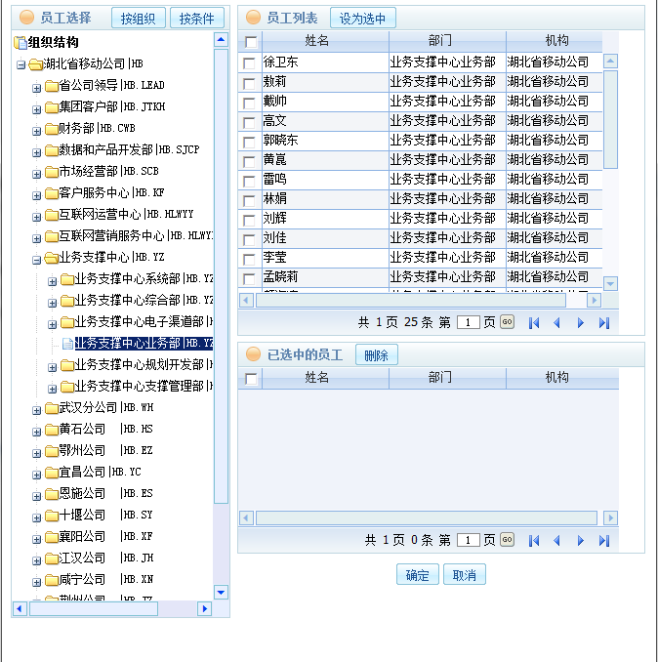
- 带有组织机构的人员多选页面
调用示例：openSelect.staffSelect(‘tsd’, 11, 1103)
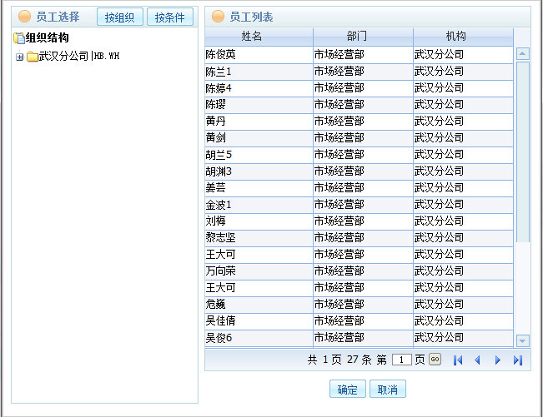
- 不带有组织机构的人员单页面
调用示例（没有传入roleId）：openSelect.staffSelect(‘sd’, 11, 1103)
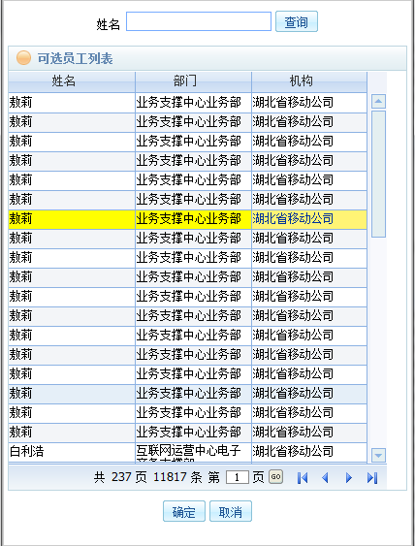
调用示例（传入roleId）：openSelect.staffSelect(‘sd’, 11, 1103, 101425)
显示的人员为具有101425角色的人员。
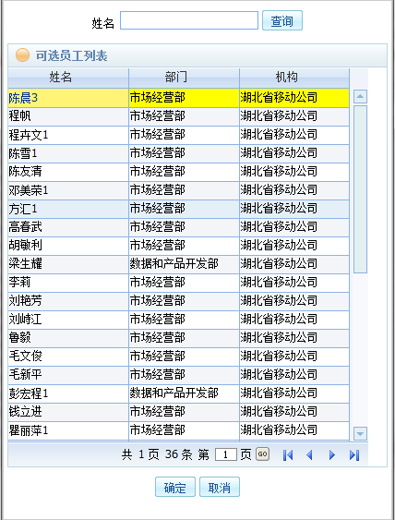
- 主动营销点
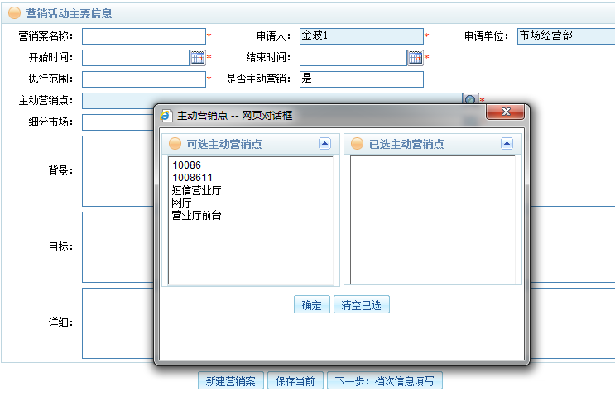
- 细分市场
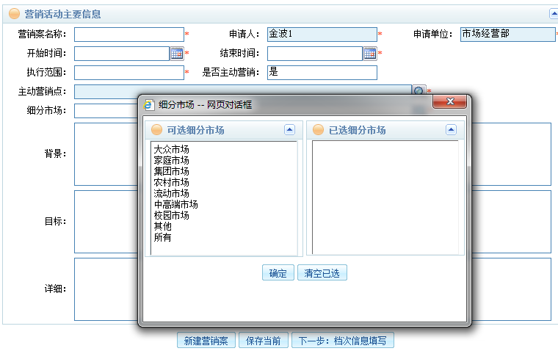
- 办理渠道
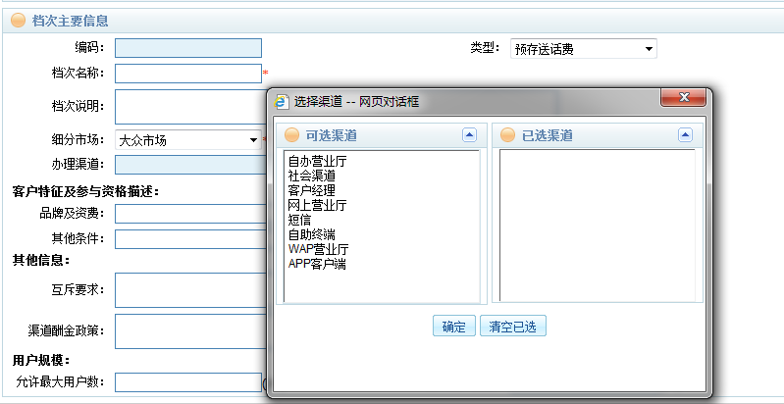

流程控制

需求概述
流程控制模块封装了comframe内部相关方法，对外只提供流程提交及流程控制2个include页面供开发人员嵌套。从而避免了前台开发人员对流程的本身的过多参与。

相关代码说明

前台

nclude页面
//流程创建页面
//引入方式：
<script type="text/javascript">
var _templateCode = "";
var _flowType = "";
var _mainId = "";
var _orgId = g_GetUserInfo().ORG_ID;
if("10" == _orgId.substr(0,2)){
_templateCode = "template.ProvinceSaleCaseApprove";
_flowType = "saleCase";
} else {
_templateCode = "template.TownSaleCaseApprove";
_flowType = "saleCaseT";
}
</script>
<div id="div_createWorkflow" style="display:none">
<%@include file="/sale/common/include/_createWF.jsp"%>
</div>
db2app55\html\sale\common\include\_createWF.jsp

//流程处理页面
//引入方式：
<script type="text/javascript">
var _mainId = "<%=request.getParameter("mainId")%>";
</script>
<%@include file="/sale/common/include/_check.jsp"%>
db2app55\html\sale\common\include\_check.jsp

流程约定
在使用以上页面封装时，流程图必须满足以下约定：
- 下一步处理人员选择范围在流程途中组织处约定。当该处值为-1时则不显示人员选择框。
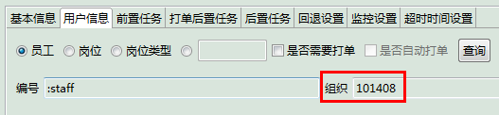
- 下一步处理步骤描述（下拉框中文字）在任务描述处约定
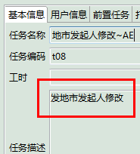
- 可编辑节点在任务名称处约定。前台解析时发现节点名称中含有E字符时该节点会开启编辑功能。
但目前还有完全实现此功能。目前的可编辑节点是直接对节点ID进行判断的。如check.jsp中代码：if ("t08" == taskTag || "t07" == taskTag || "p01" == taskTag){//可编辑}
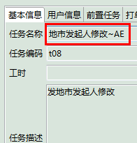
- 发布功能中，选择发布部门在任务名称处约定。前台解析时发现节点名称中含有A字符时该节点会开启选择发布部门功能。
- 发布功能中，选择发布部门在任务名称处约定。前台解析时发现节点名称中含有B字符时该节点会开启修改发布部门功能。
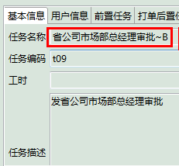
- 发布功能中，选择发布部门在任务名称处约定。前台解析时发现节点名称中含有C字符时该节点会开启选择发布部门人员功能。
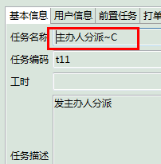
- 特殊提醒，在营销案配置过程中某些节点需要提醒操作人员“若存在电子券标签，请先行配置！”，需要实现提醒的节点需要在任务名称处标记N。
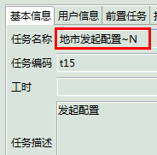

类

Action类
//流程操作。提供了创建流程、处理流程、加办方法
db2app55\src\com\asiainfo\workflow\util\web\TaskUtilAction.java

业务层接口
//流程操作
db2app55\src\com\asiainfo\workflow\util\server\interfaces\ITaskUtilSV.java

工具类
//流程处理核心类，供流程业务层调用，不直接使用
//提供了根据流程图读取流程走向的方法，配合前台的_check.jsp页面实现审核页面的自动生成。使得页面开发人员与流程设计人员分离。即，流程设计人员修改流程图后，页面不需要做任何改动。页面开发人员也不用再担心流程的改动而需要配合修改页面。为了实现这一点，在流程设计时，流程设计人员须按照事先约定进行开发。详细见流程约定部分章节。
db2app55\src\com\asiainfo\workflow\util\TaskUtil.java

页面截图
流程提交：
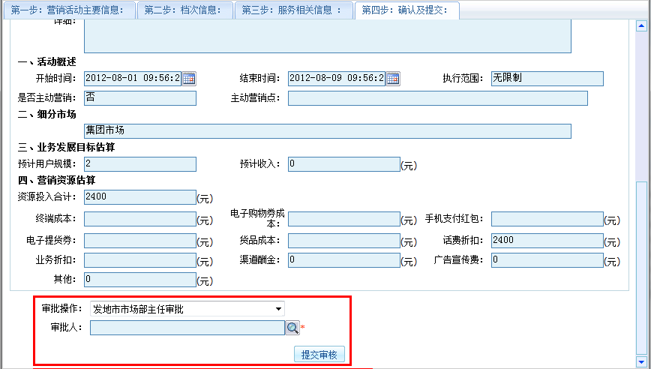
流程处理：
